Фотография 4-5 лет
Гран-При – Улитин Владимир (ДОУ №23)
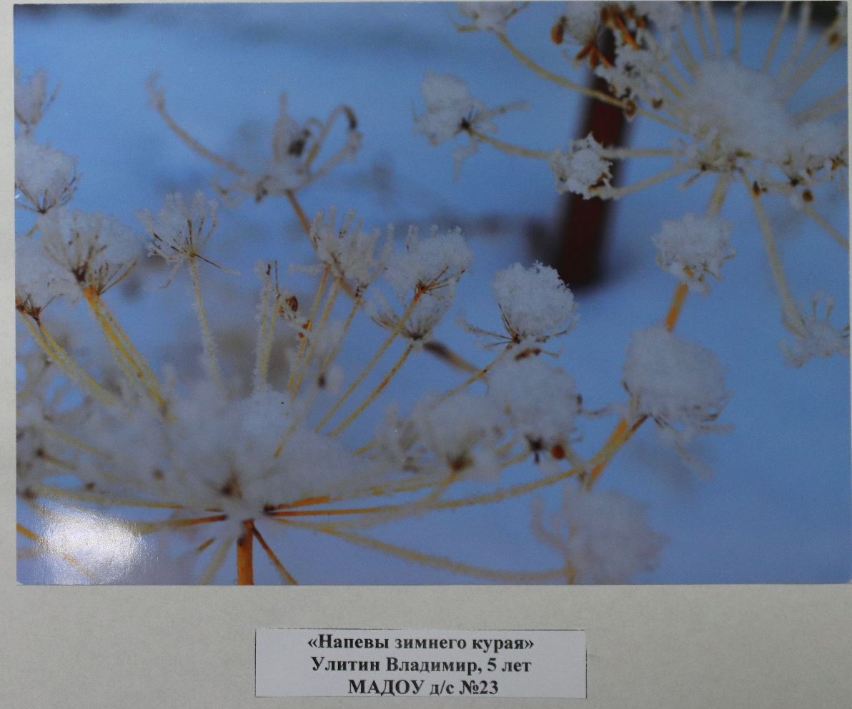

Диплом I степени –Надршина Алсу (ДОУ №24)
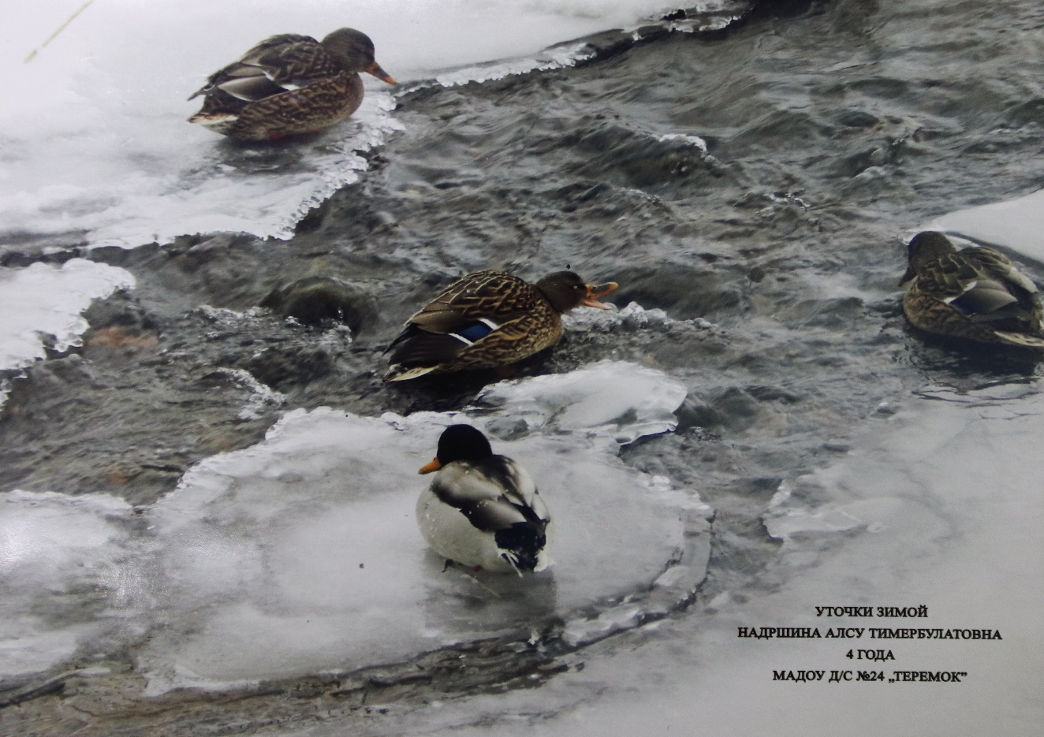

Диплом II степени – Ялалов Тамерлан (ДОУ №17)
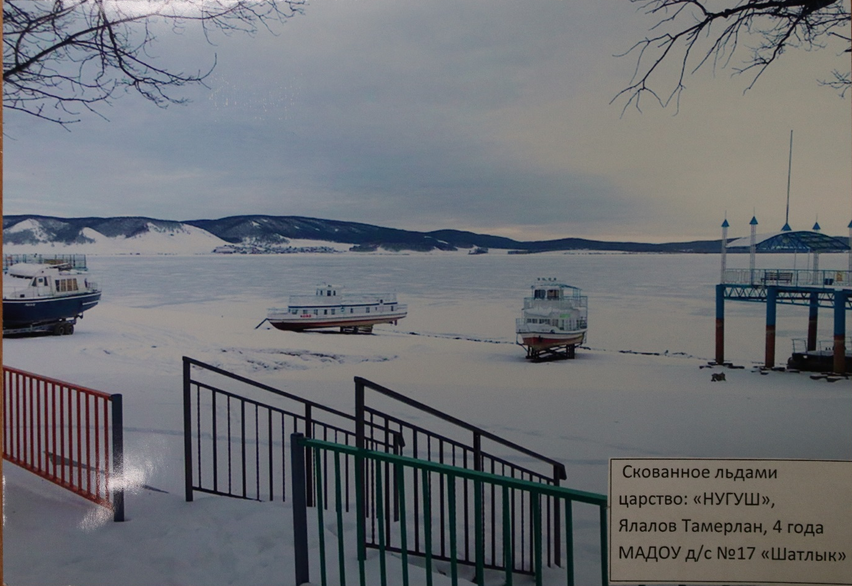

Диплом II степени – Мусакаева Радэлина (ДОУ №21)
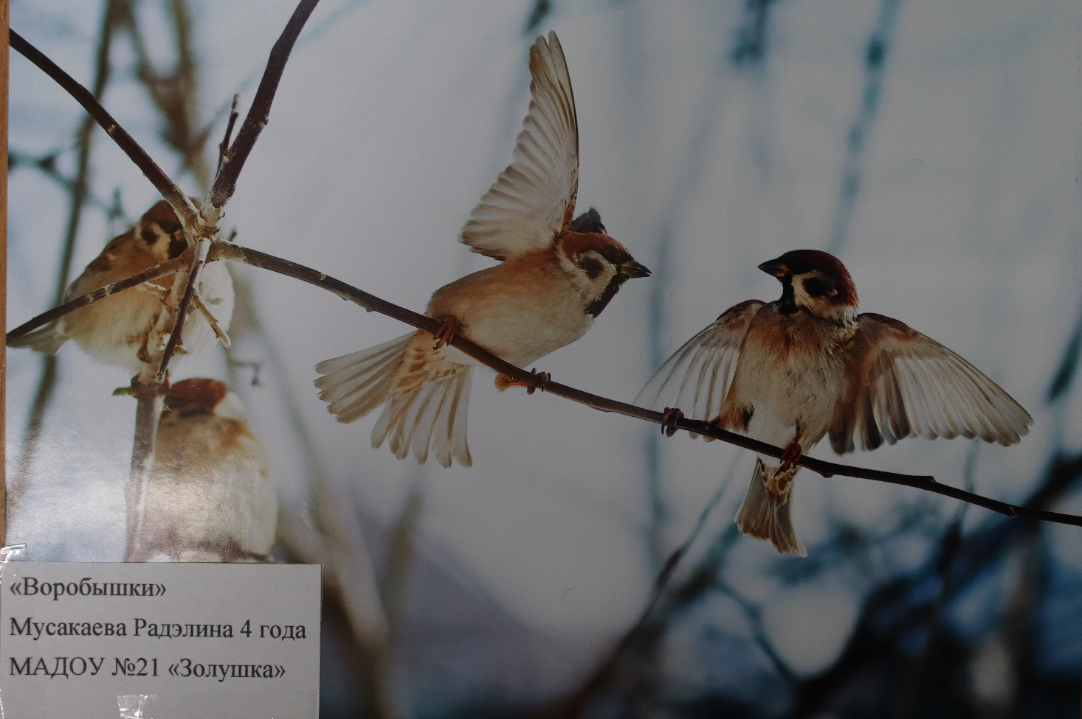

Диплом IIIстепени – Мититюк Кирилл (ДОУ №22)
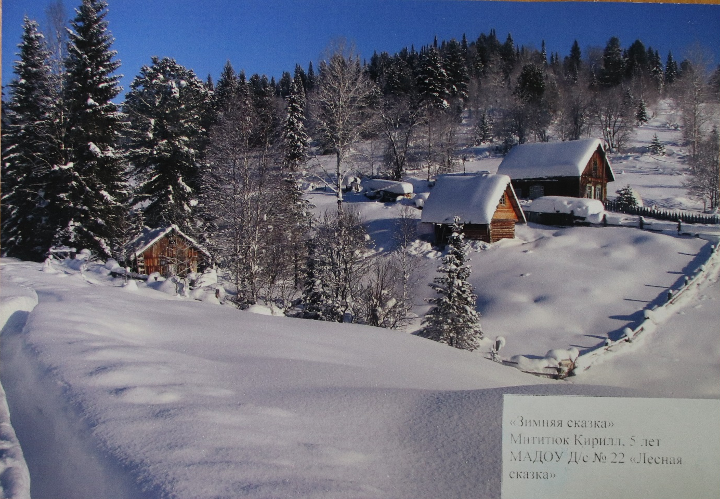

Диплом III степени –Васильев Артем (ДОУ №21)
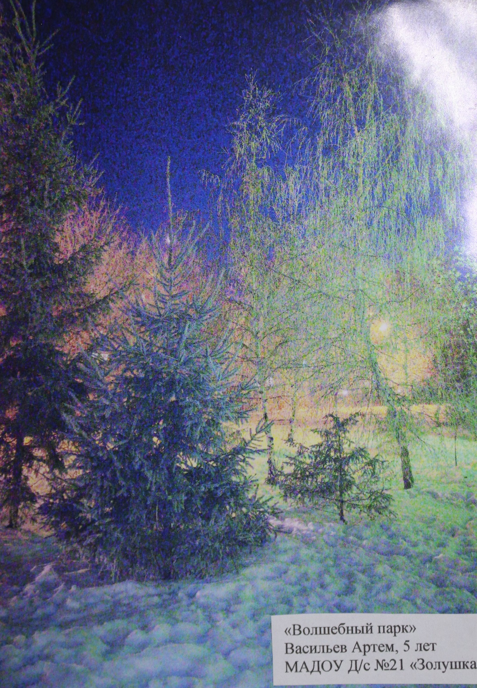

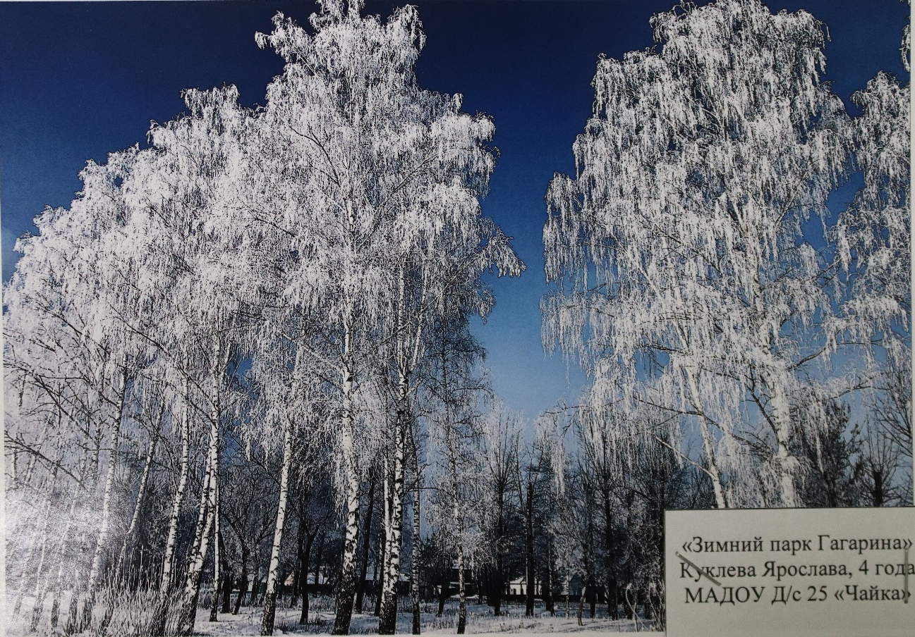
Номинация «Лучший зимний пейзаж» - Куклева Ярослава (ДОУ №25)

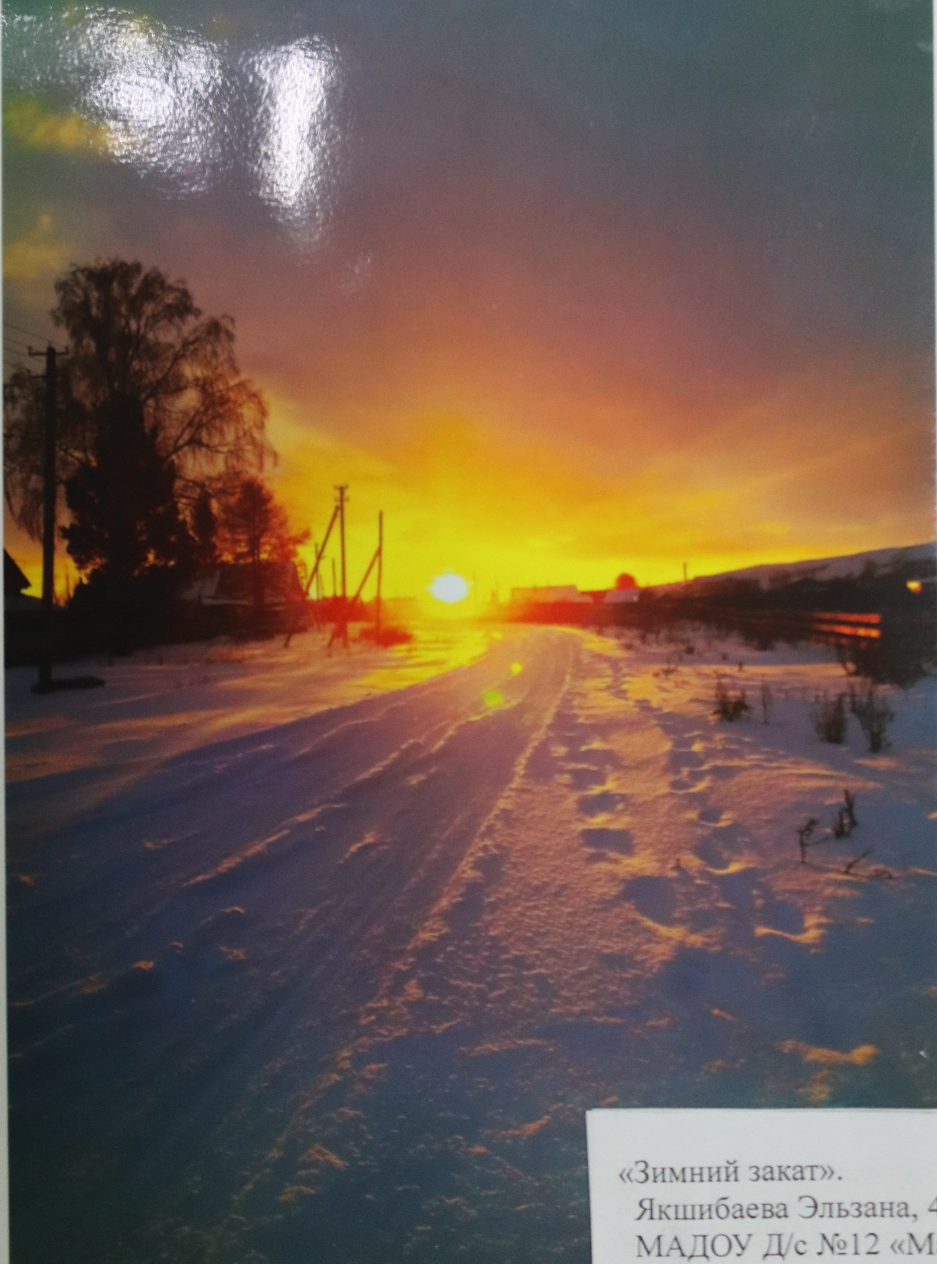
Номинация «Лучшее световое решение» - Якшибаева Эльзана (ДОУ №12)

Номинация «Лучшее световое решение» -
Белялов Самир (д/с «Дружба» д.Тамьян)
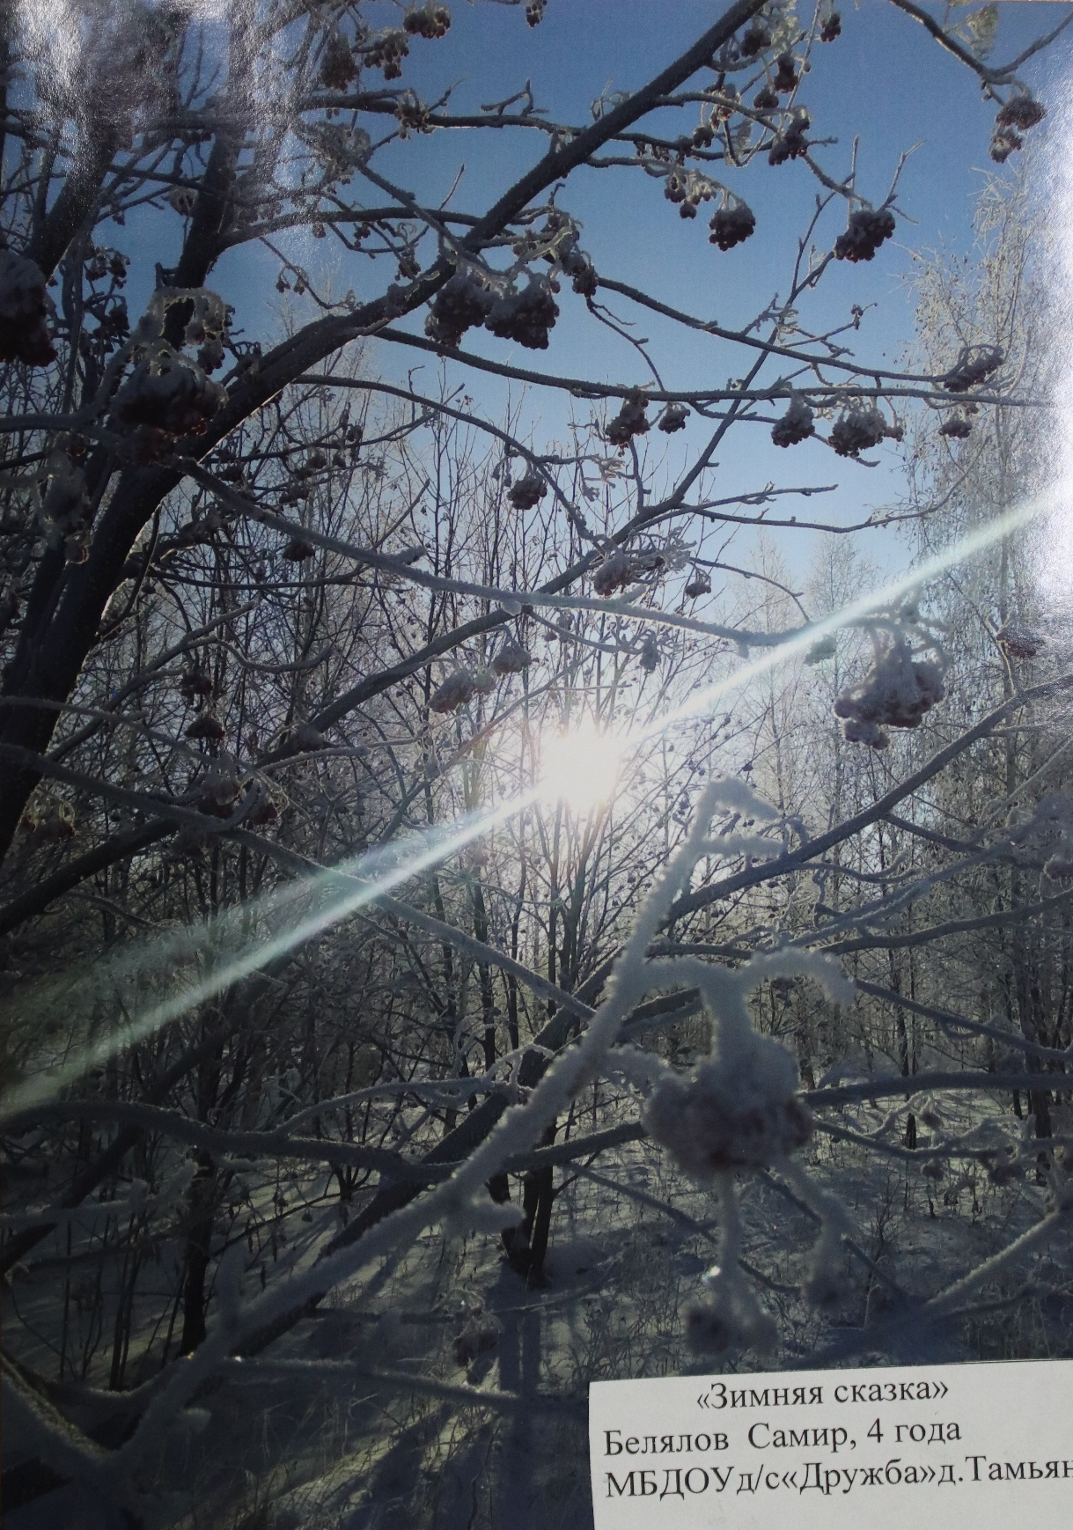

Номинация «Лучшее цветовое решение» - Амерханова Виктория (ДОУ №15)
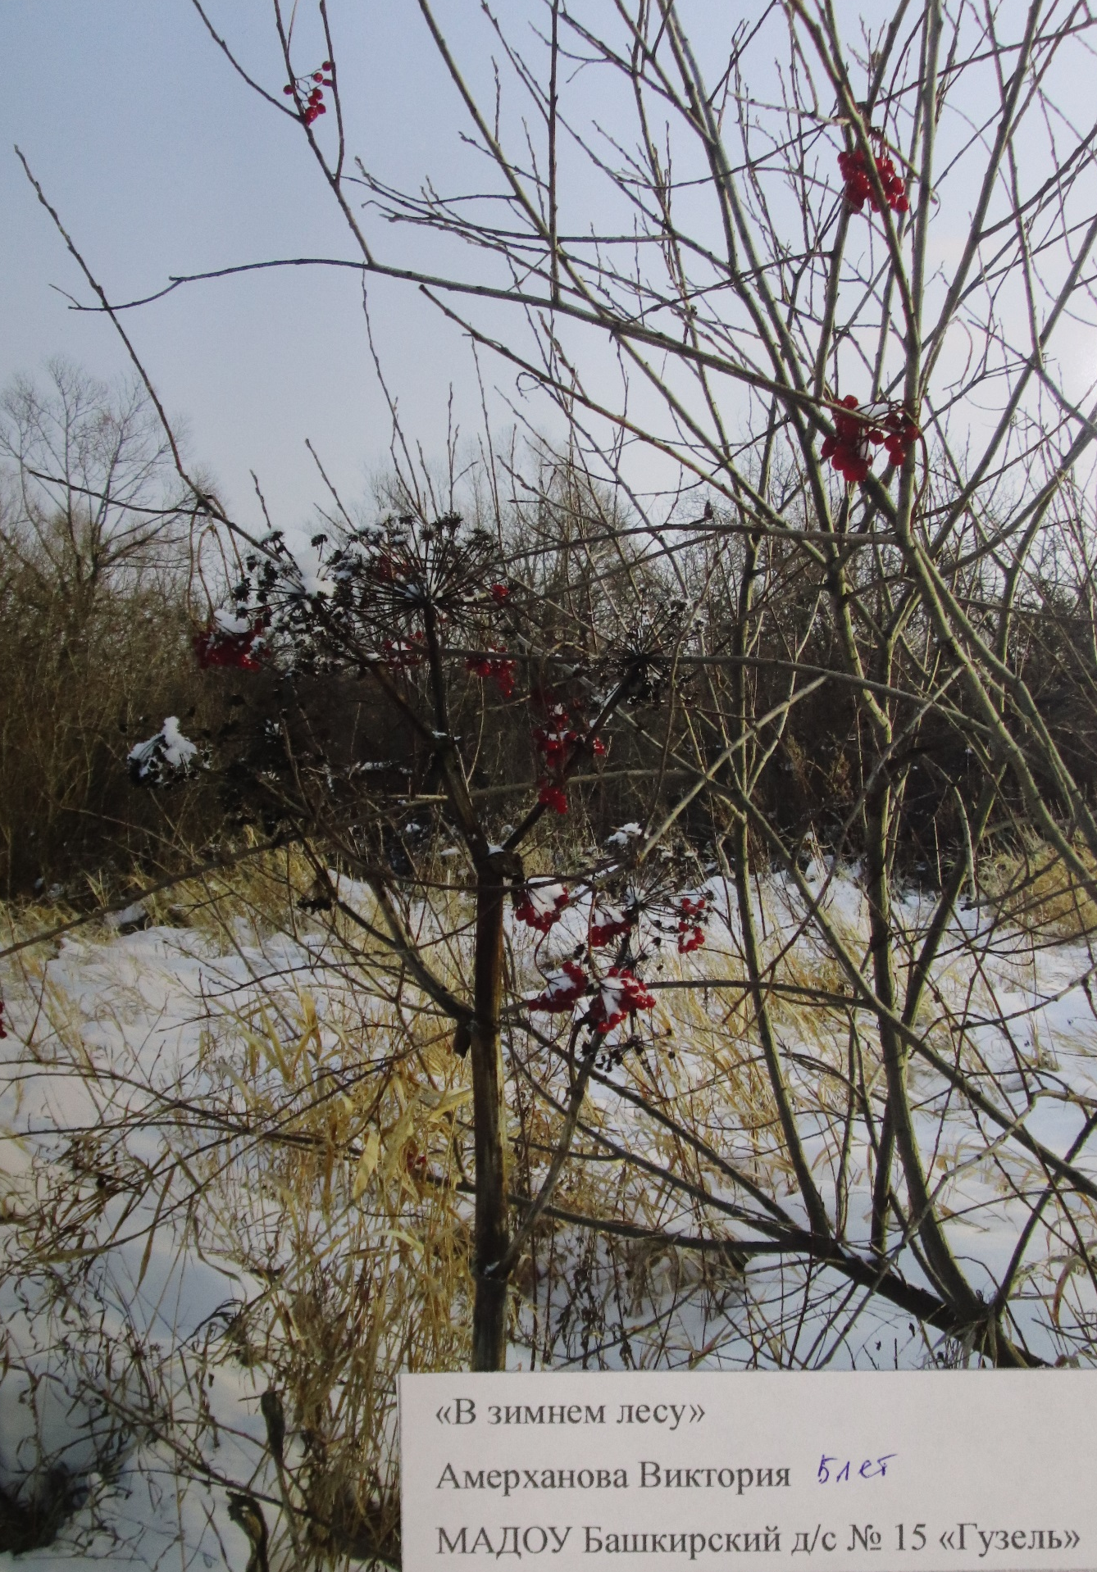

Номинация «Лучшее цветовое решение» - Хрулева Маргарита (ДОУ №11)
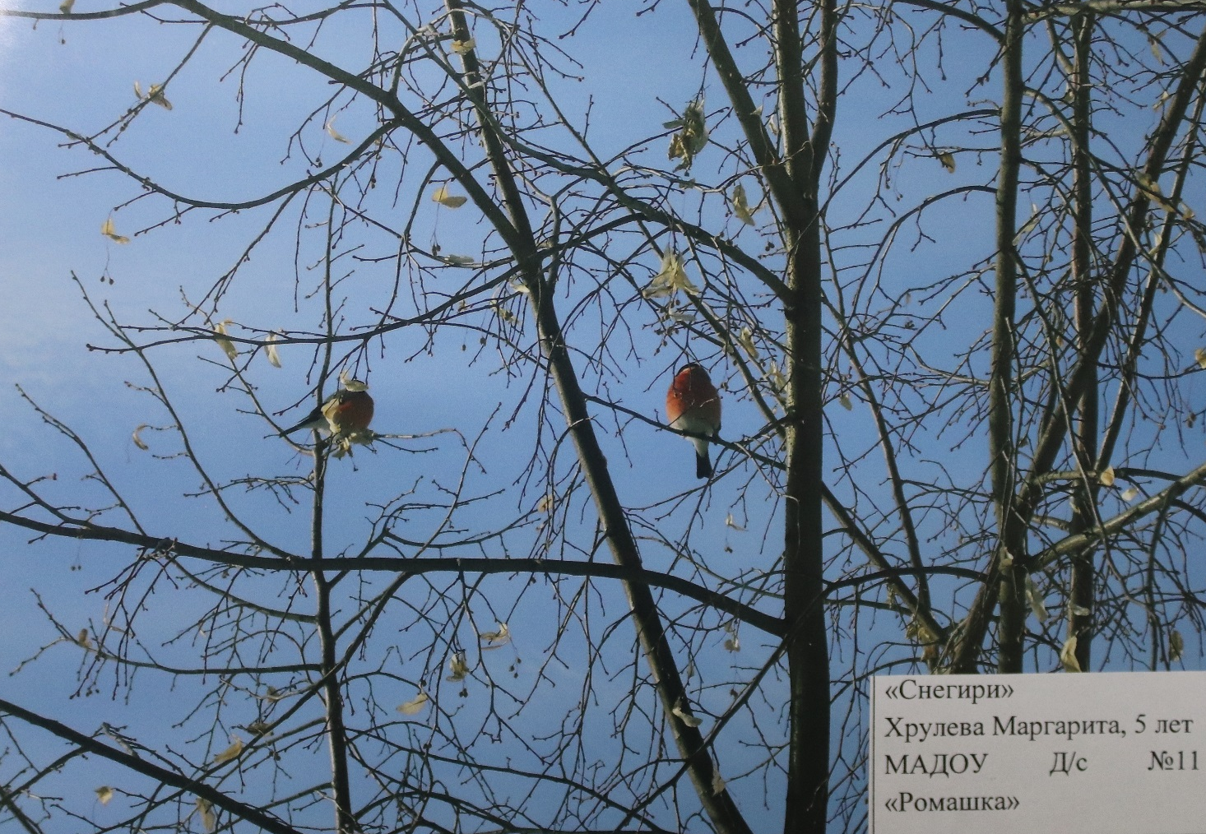

Фотография 6- 7 лет
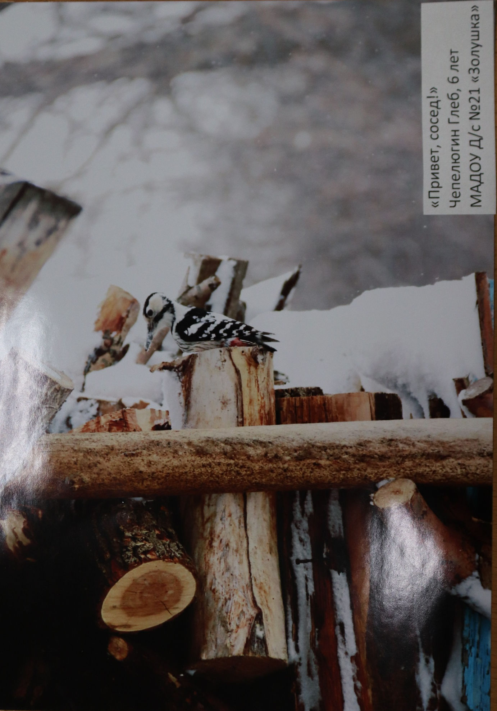
Гран-При Чепилюгин Глеб (ДОУ №21)

Диплом I степени – Хамитов Ильдар (ДОУ №3)
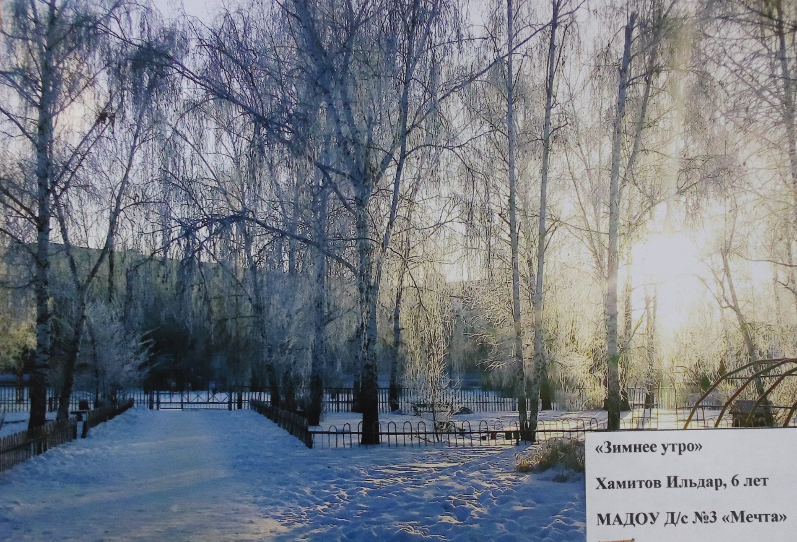

Диплом I степени – Галимова Аделя (д/с «Ромашка» д.Смаково)

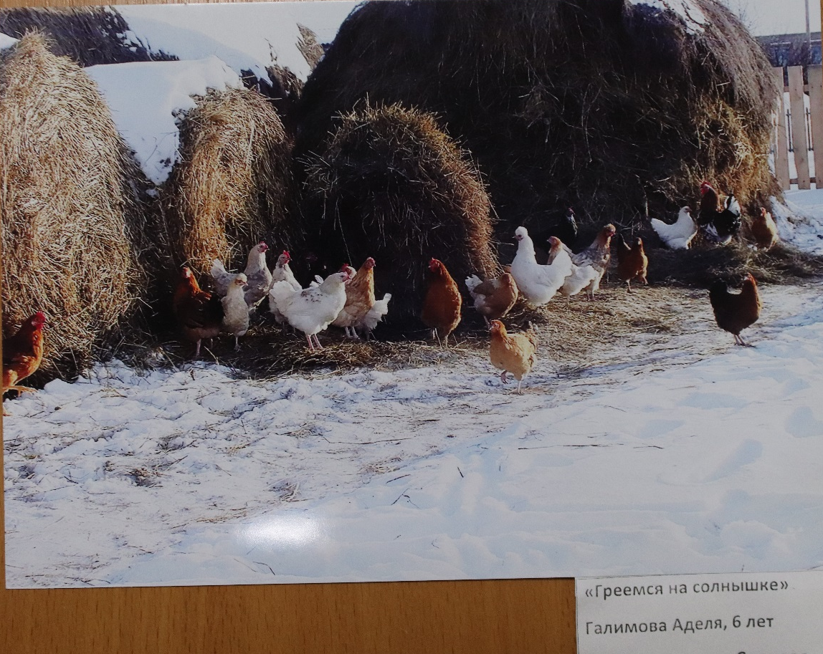

Диплом II степени – Варламова Александра (ДОУ №11)

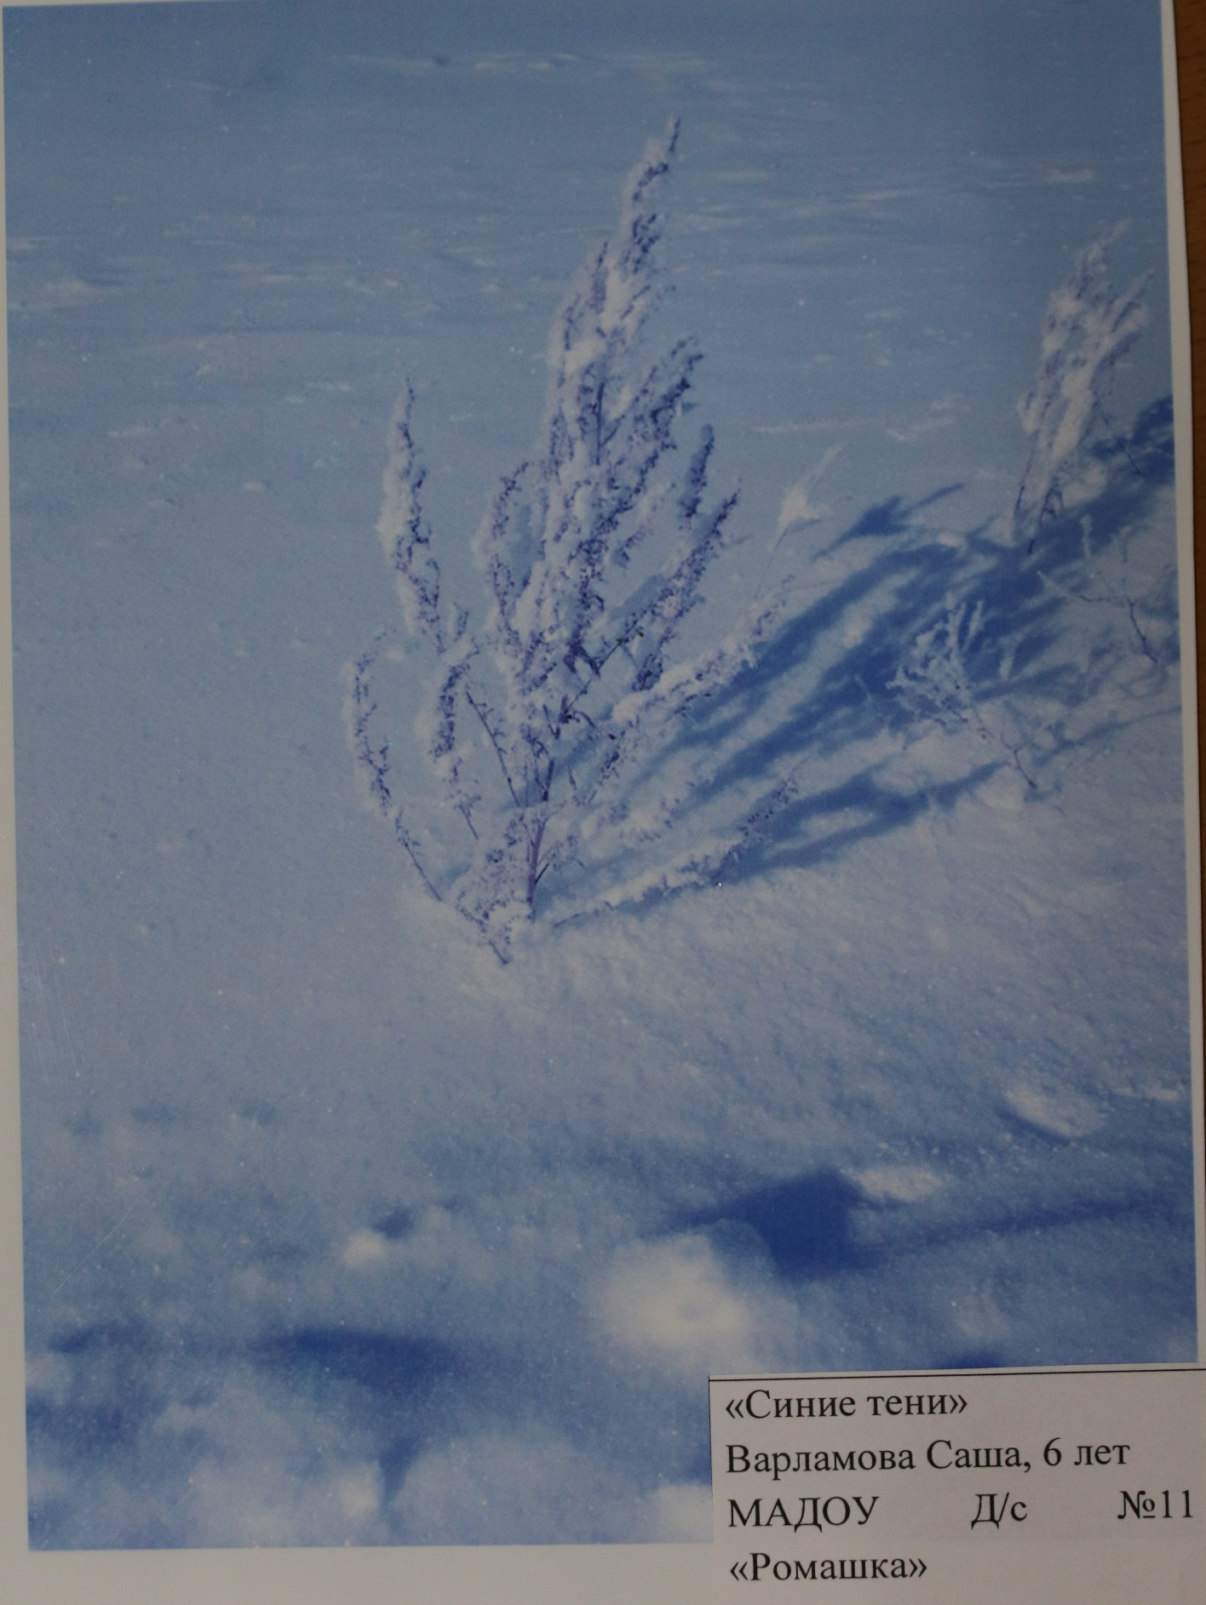

Диплом II степени – Великородный Матвей (ДОУ №19)
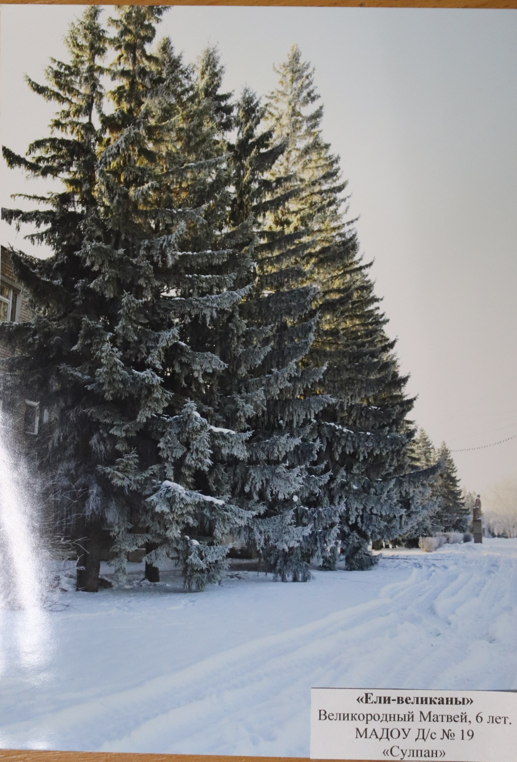

Диплом III степени – Cуслов Артем (ДОУ №9)
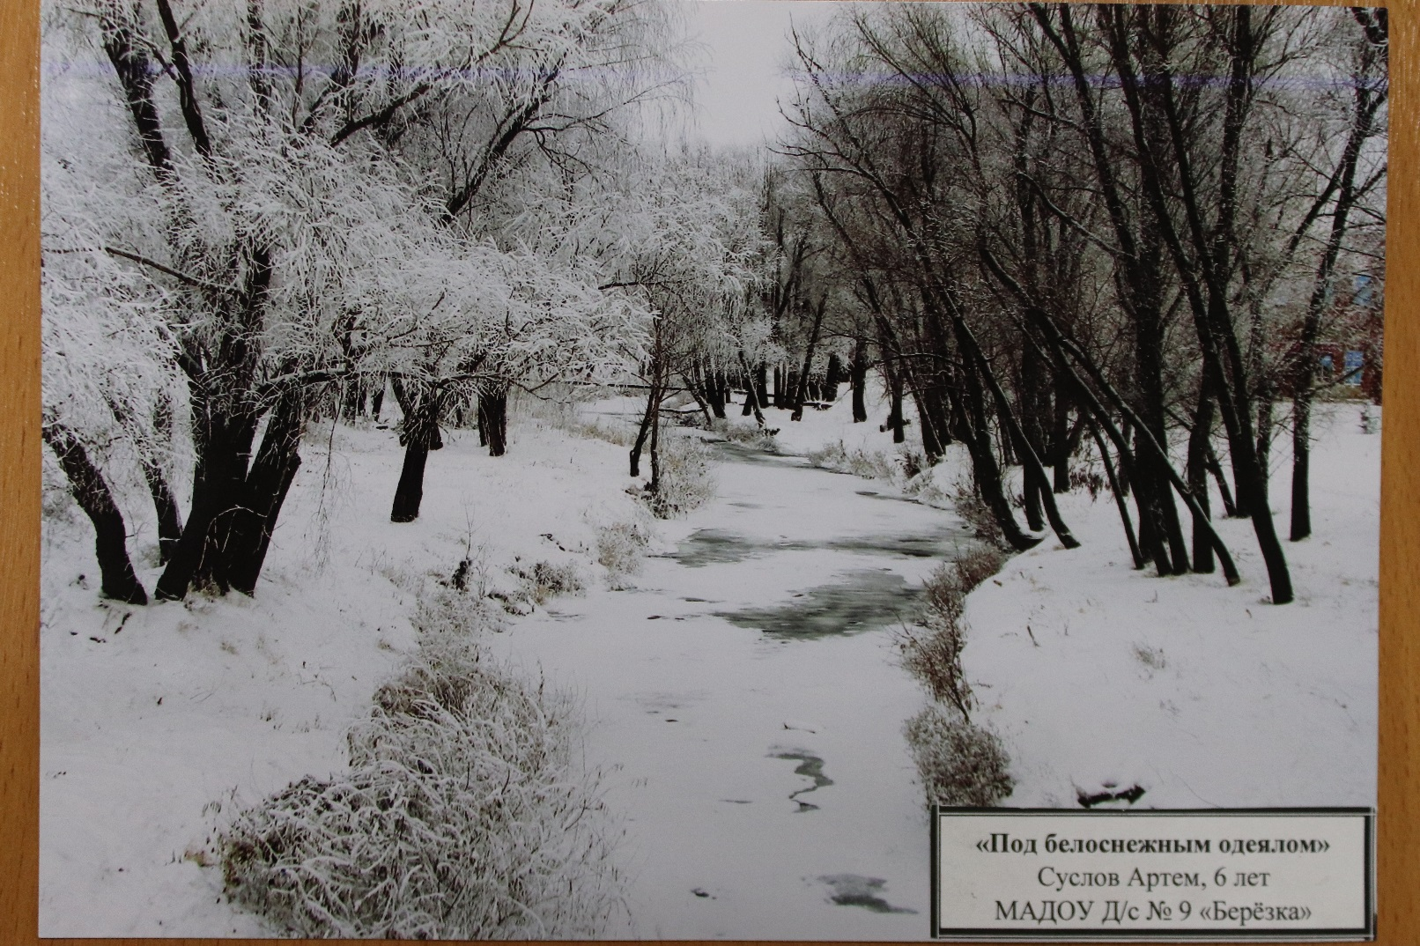

Диплом III степени – Султанов Данис (ДОУ №15)
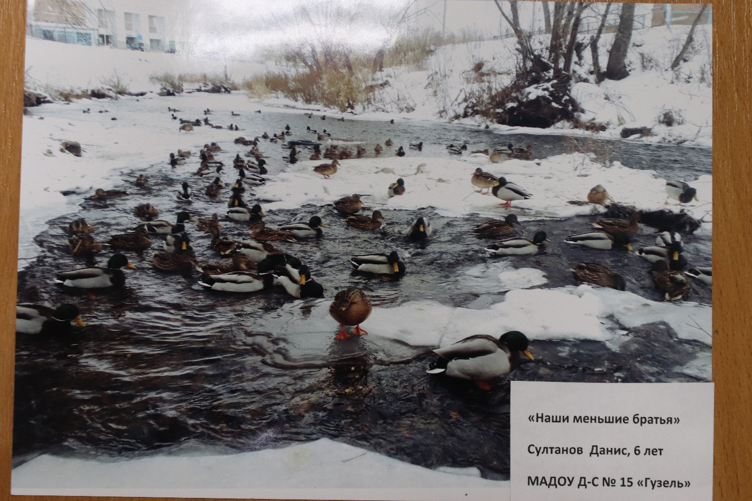

Диплом III степени - Бурова Елизавета (д/с «Колосок» с.Дарьино)
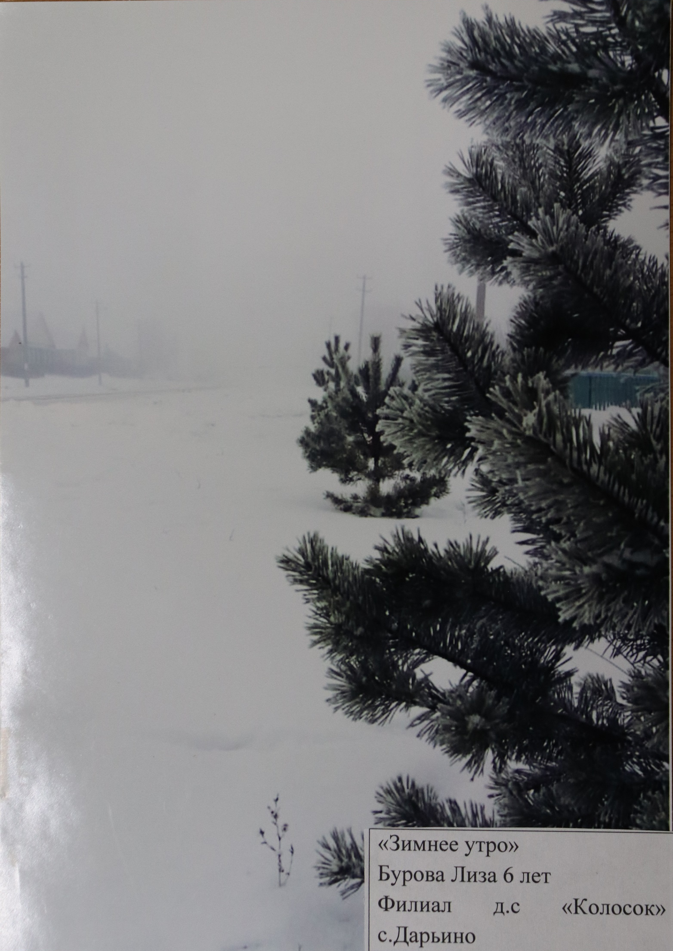

Номинация «Лучшая предметная съемка» -
Халитова Эмилия (ДОУ №11)
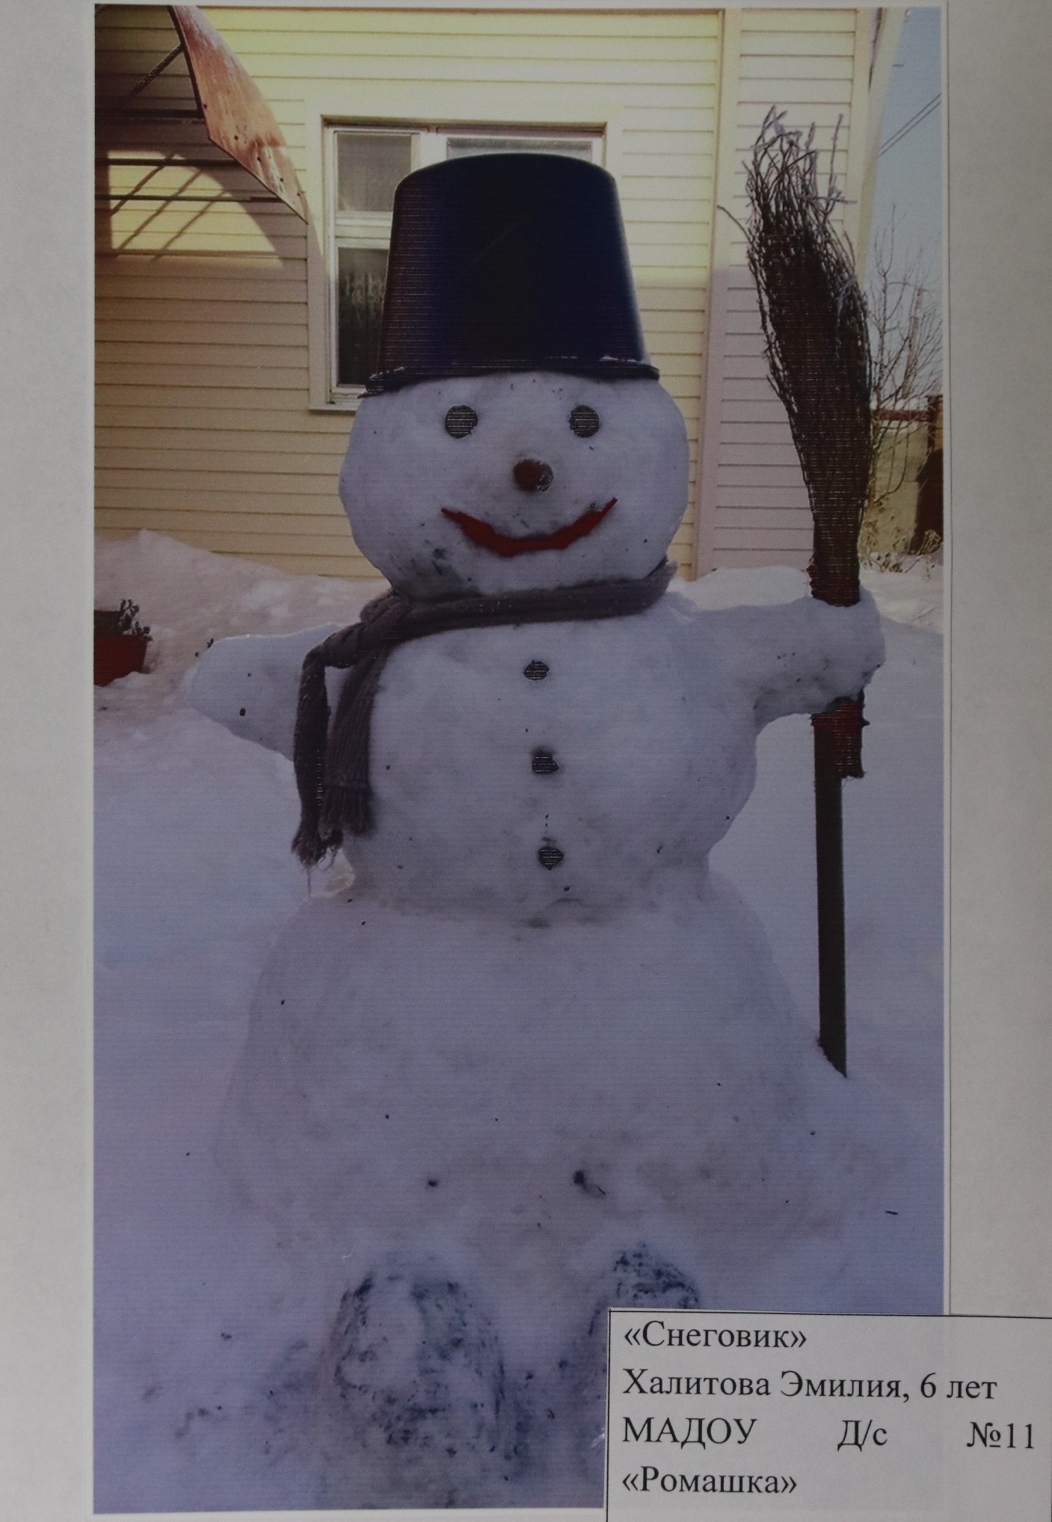

Номинация «Лучшее цветовое решение» -
Абдулгужин Султан (д/с в д.Верхнеюлдашево)
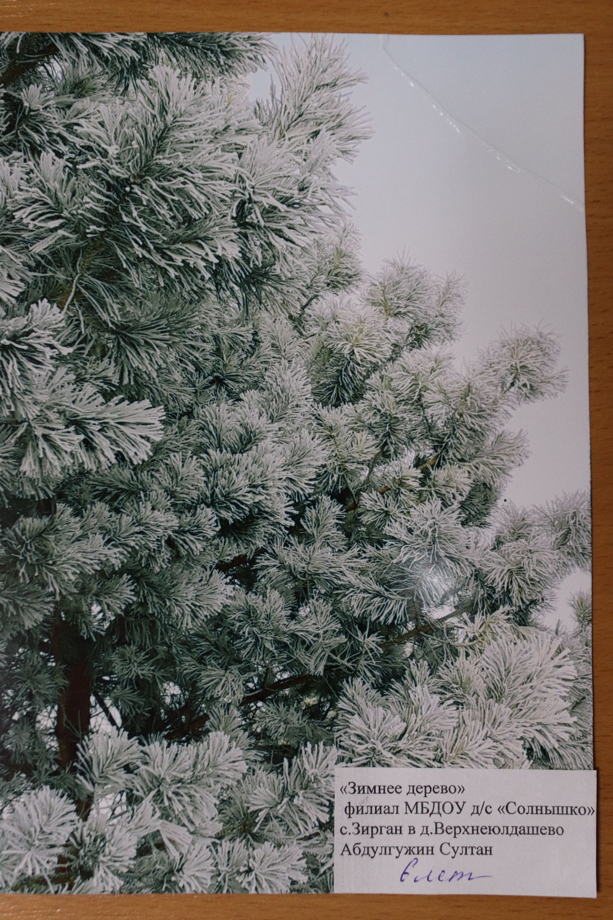

Номинация «Лучшее световое решение» - Алтынбаева Эмилия (ДОУ №3)
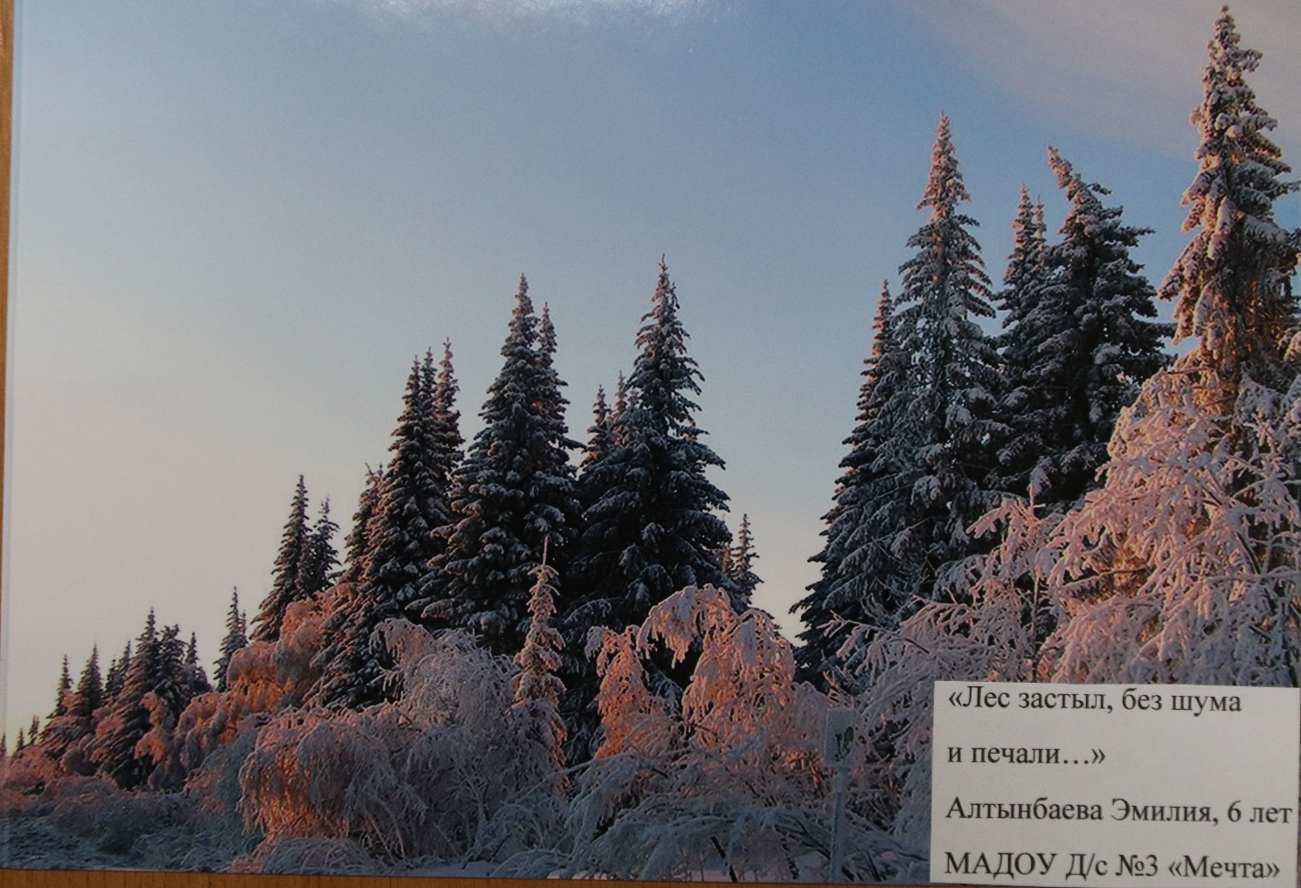

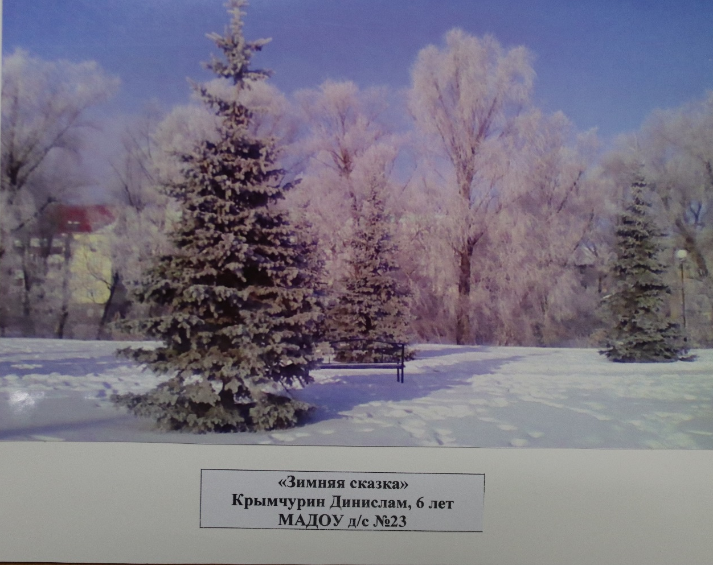
Номинация «Лучший зимний пейзаж» - Крымчурин Динислам (ДОУ №»№23)

Номинация «Лучший зимний пейзаж» - Салимов Артур (д/с «Дружба» д.Тамьян)
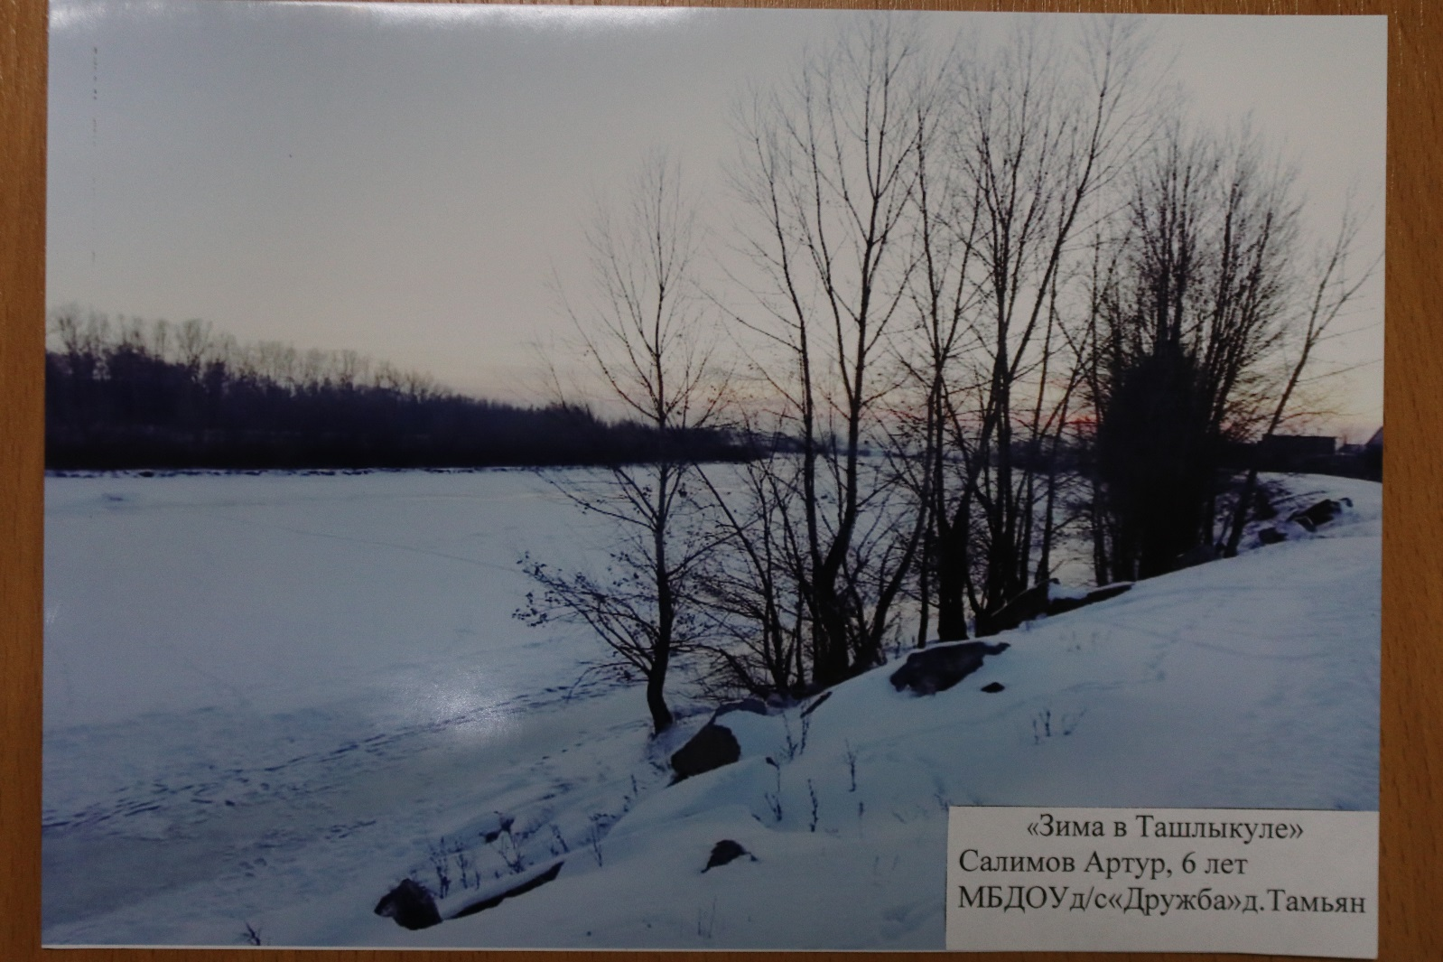

Номинация «Лучшее световое решение» - Сергеев Богдан (д/с «Колосок» с.Зирган)
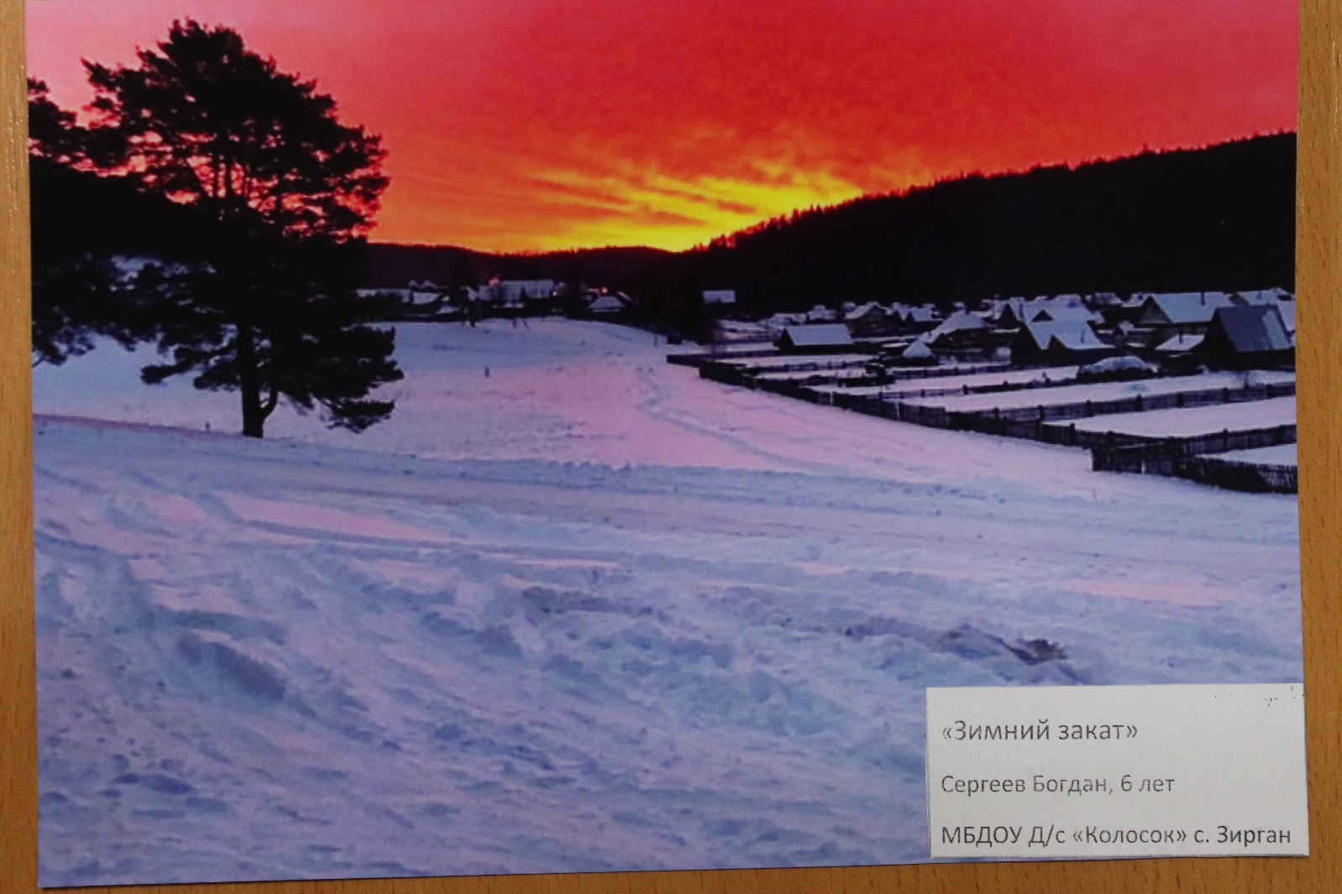

РИСУНКИ 4-5 лет
Гран-При – Рафикова Лариса (ДОУ №17)
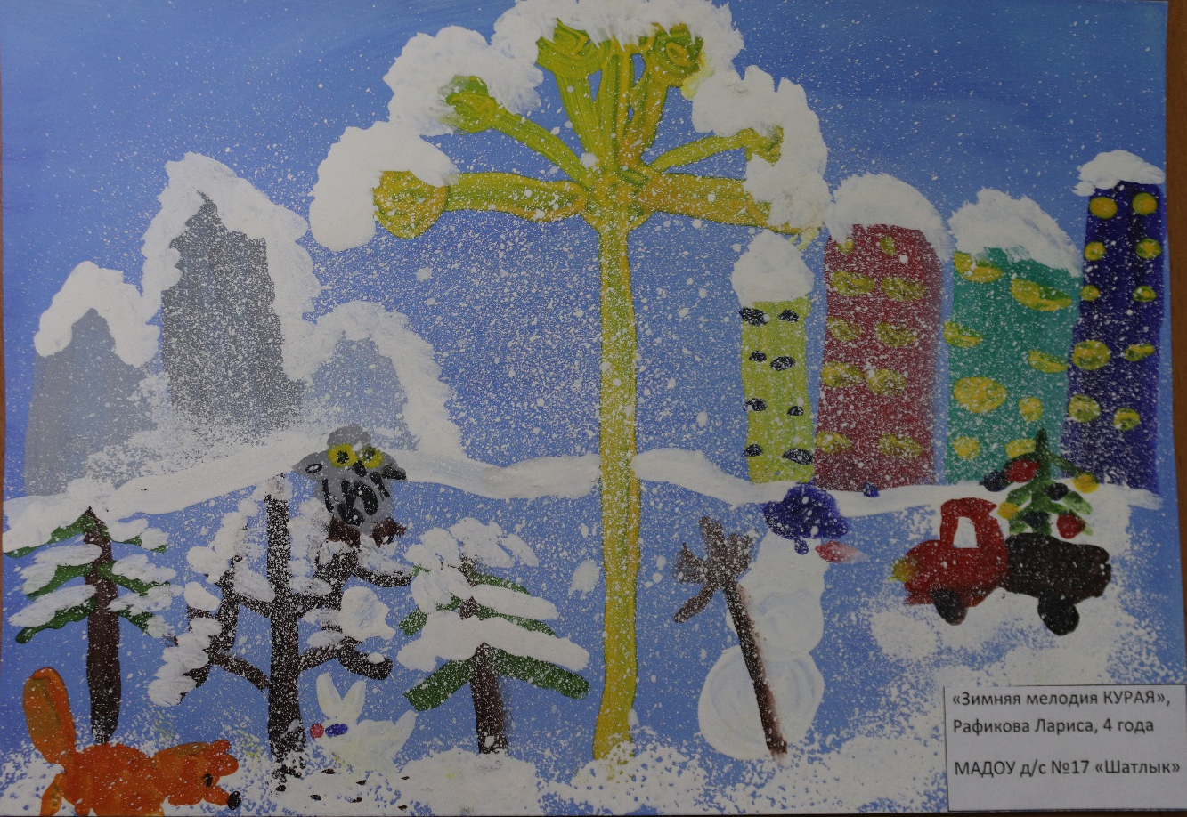

Диплом I степени – Воронкова Есения (ДОУ №22)
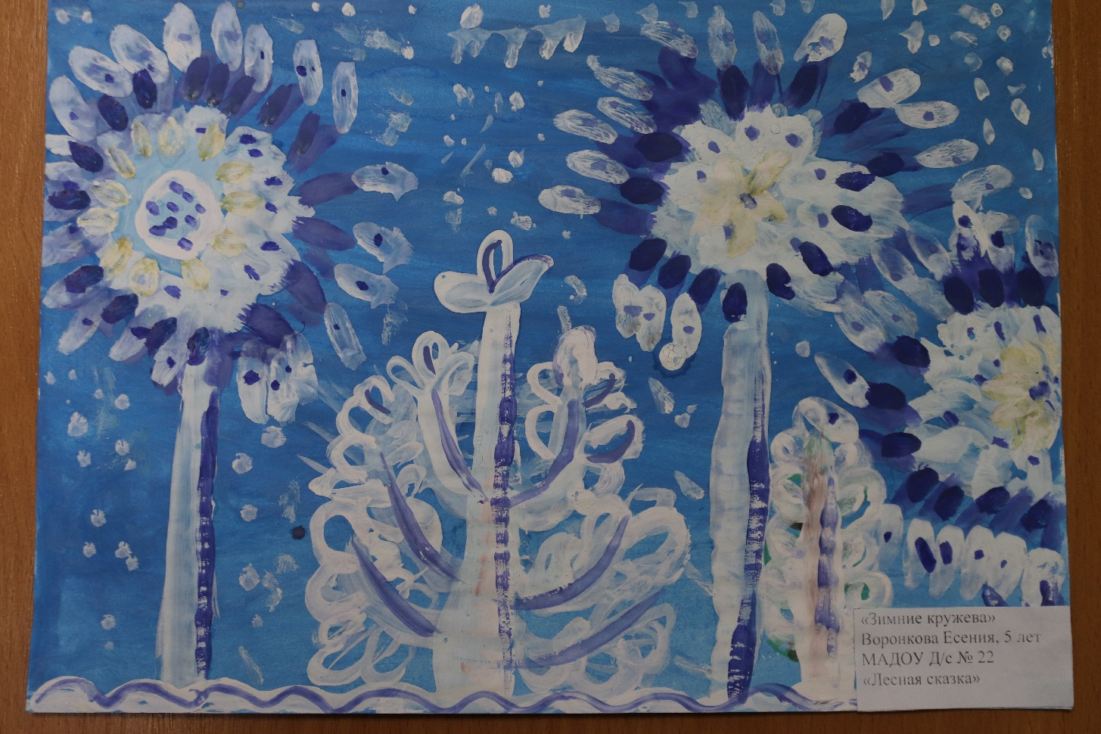

Диплом II степени –Янбердин Денис (д/с «Ромашка» д.Смаково)
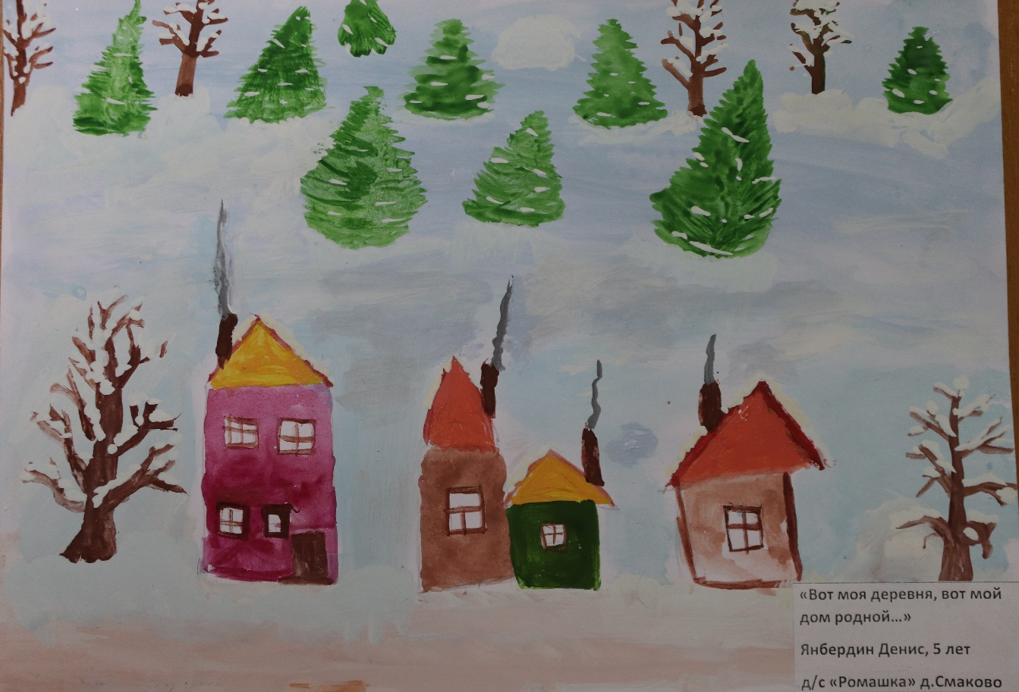

Диплом II степени – Лисицин Платон (ДОУ №2)
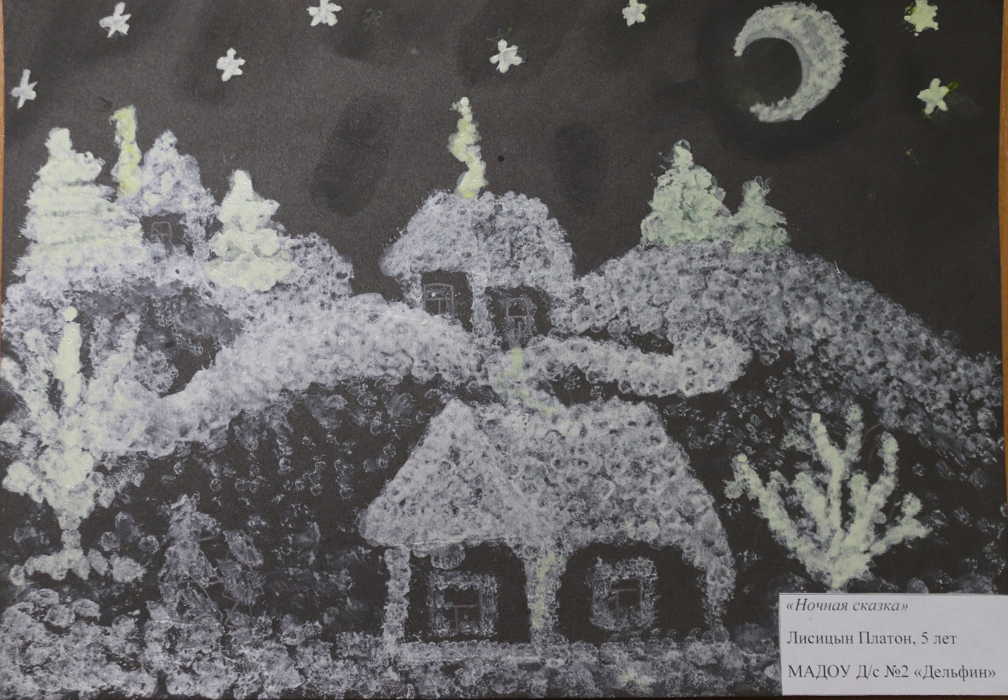

Диплом II степени – Ильясова Азиза (ДОУ №12)
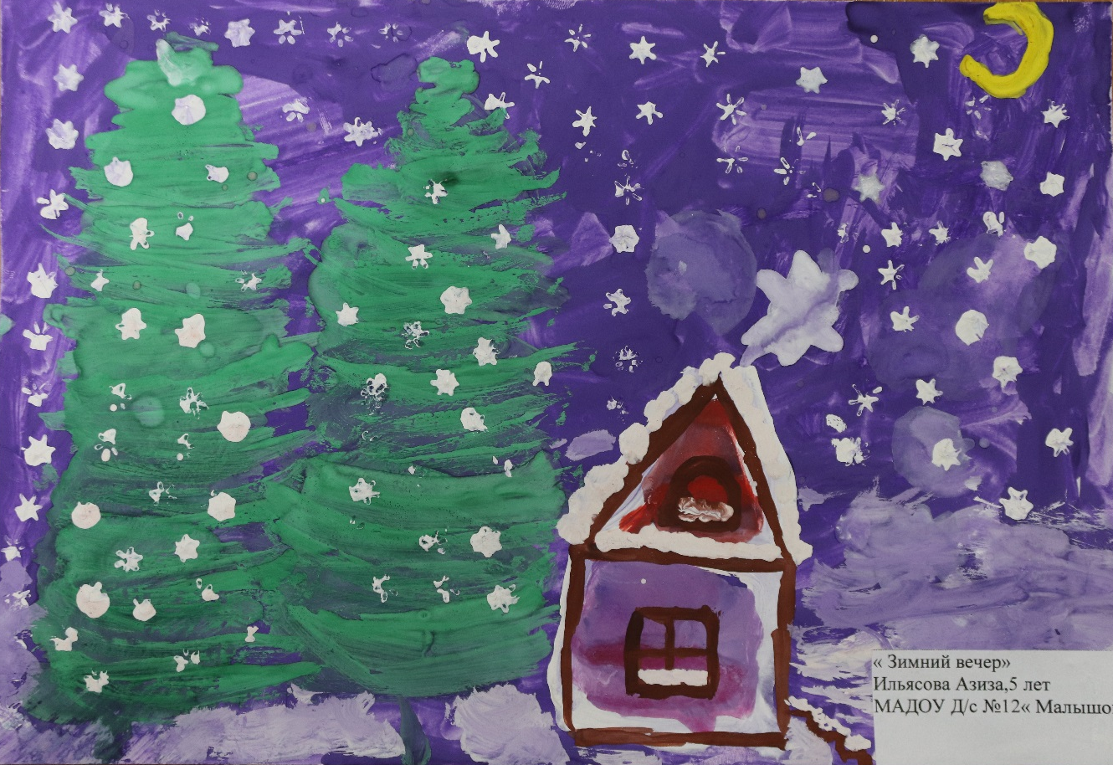

Диплом III степени – Рогулин Богдан (д/с «Солнышко» д.Богородское)
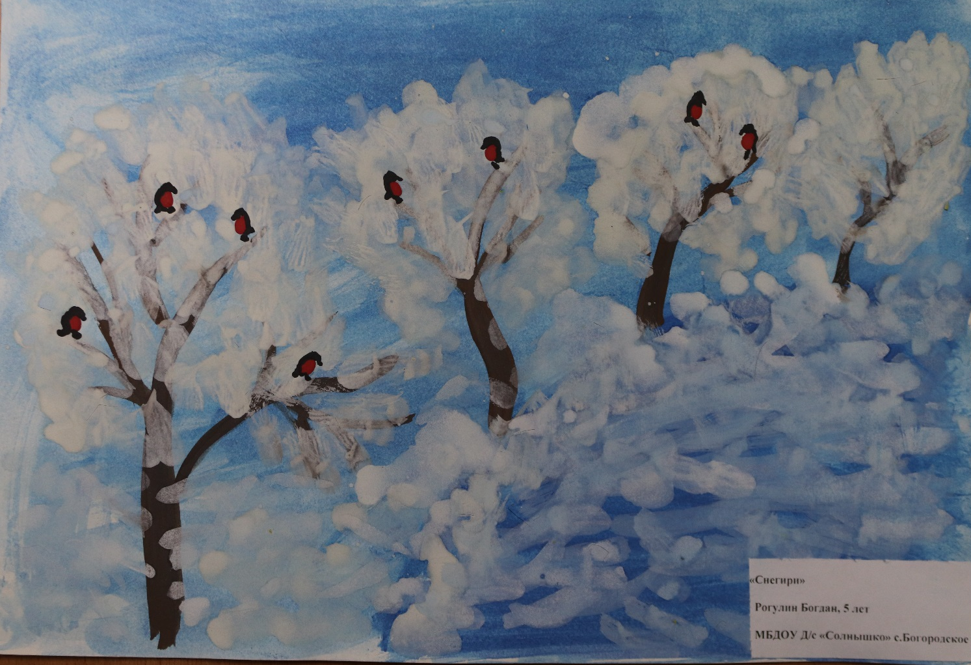

Диплом III степени – Аскарова Алтынай (д/с в д.Верхнеюлдашево)
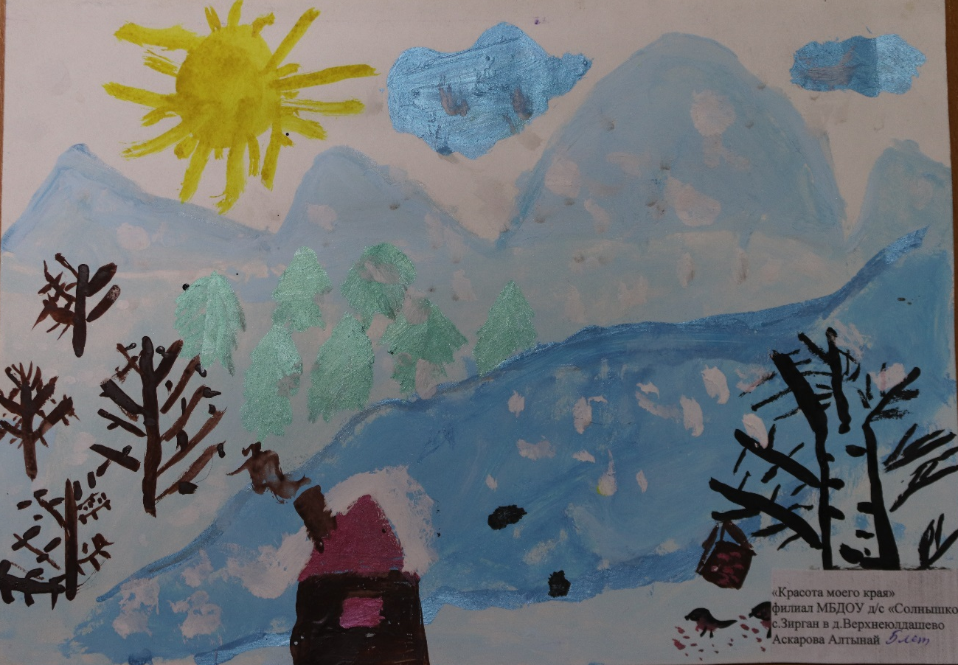

Диплом III степени – Гришаева Анна (д/с «Тополек» с.Воскресенское)
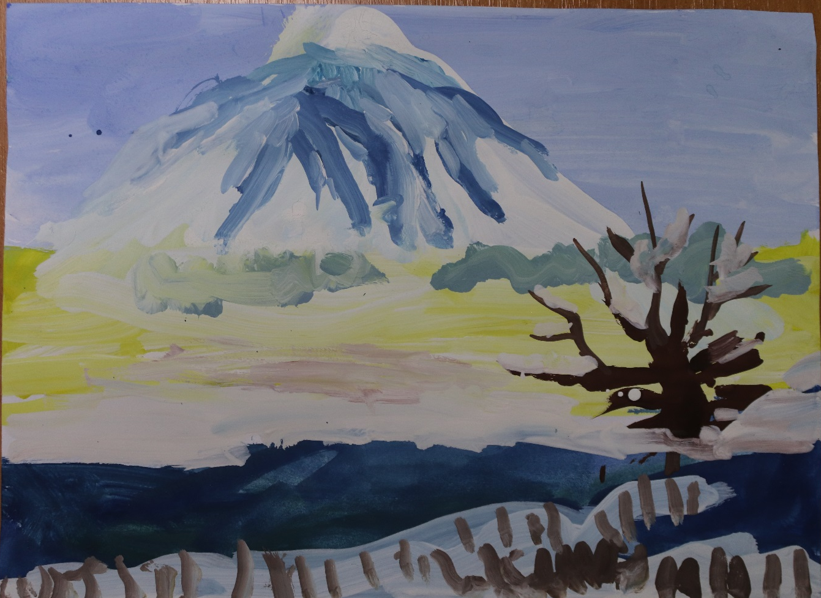

Номинация «За художественную выразительность» - Блохина Милана (ДОУ №10)
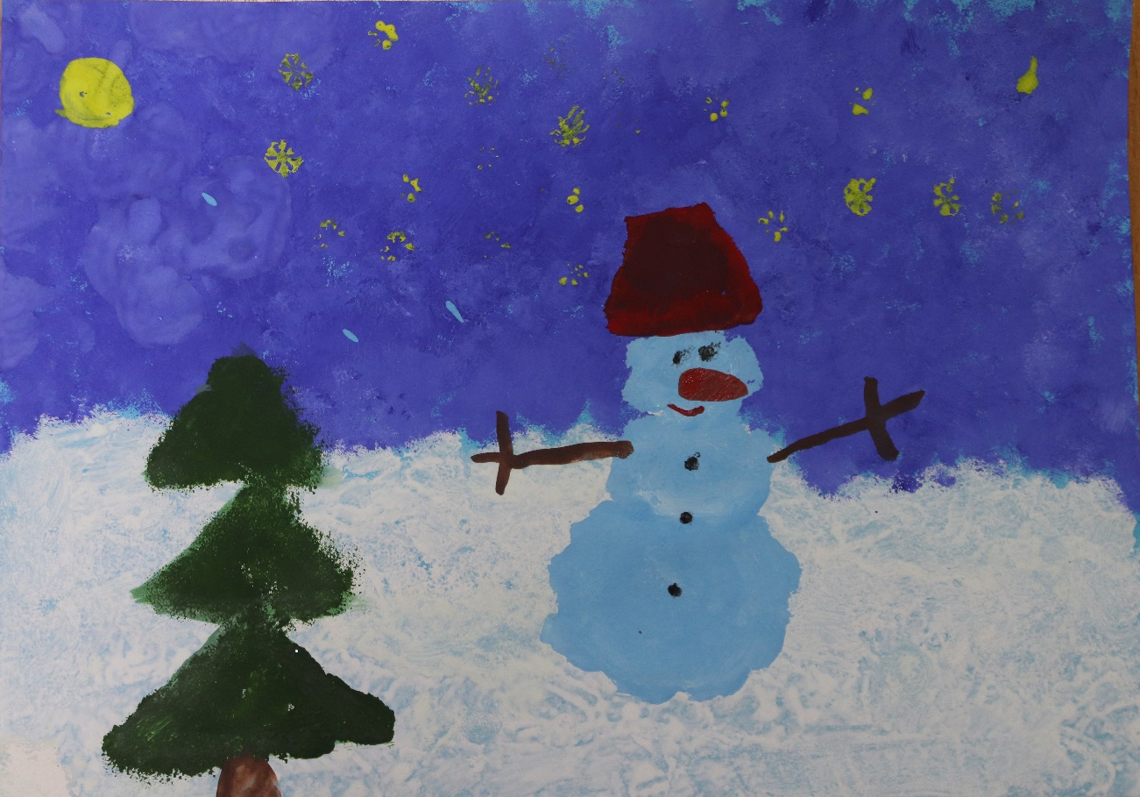

Номинация «За художественную выразительность»
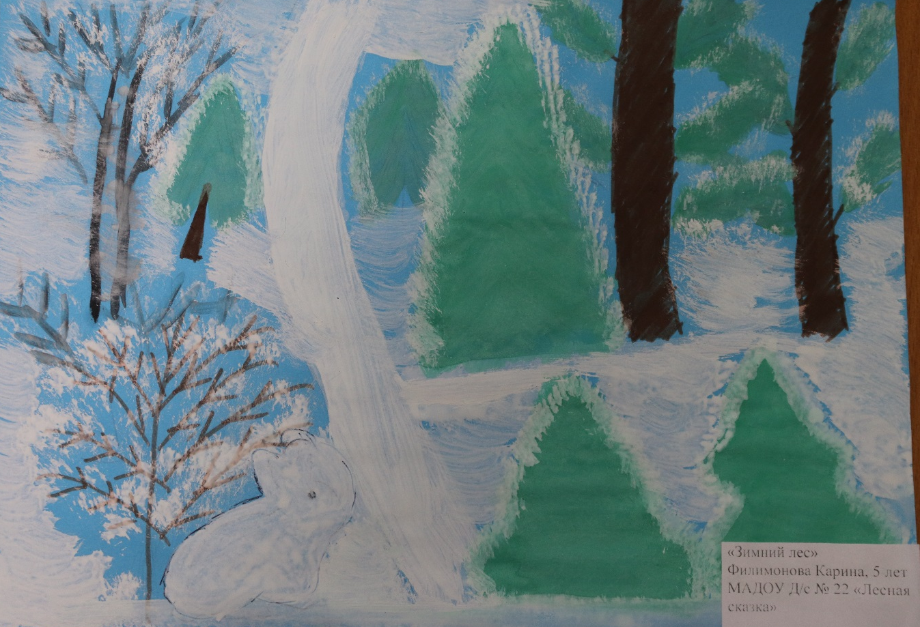

Номинация «За живописность» - Гайсина Эделия (д/с «Солнышко» д.Первомайская)
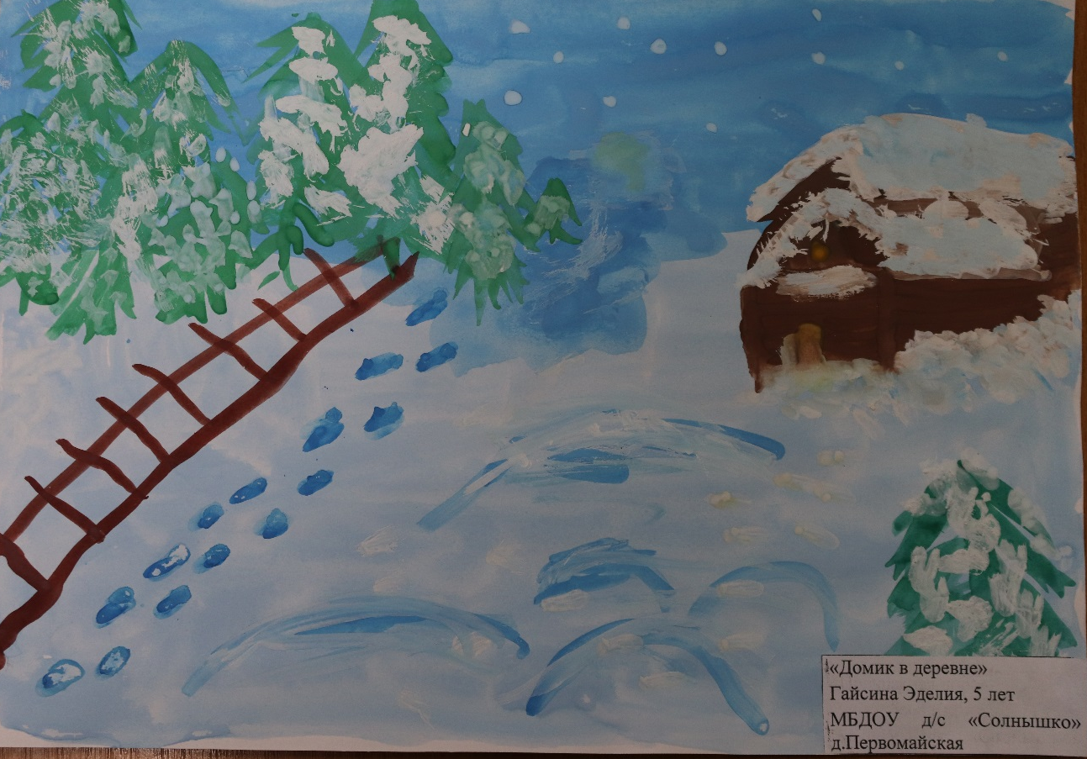

Номинация «За творческое вдохновение» - Тимербаева Русалина (д/с «Солнышко» д.Нордовка)
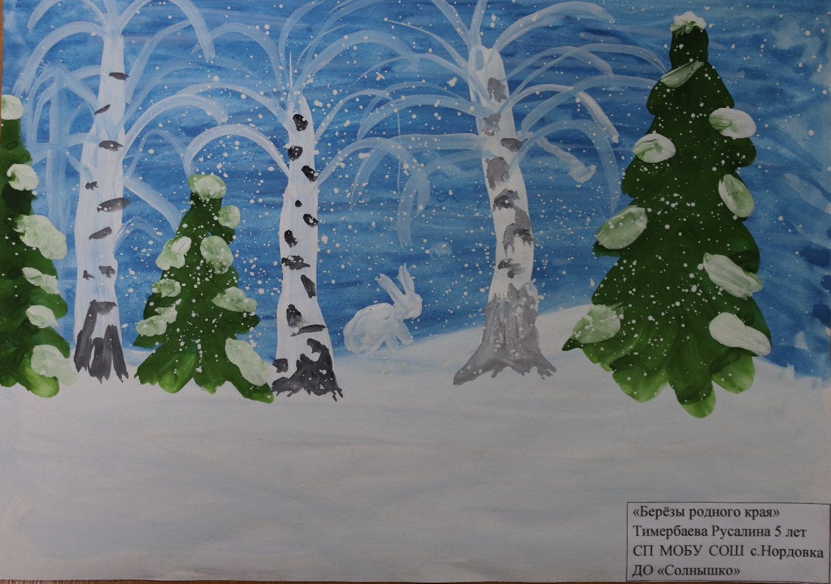

Номинация «За творческое вдохновение» - Ибрагимова Ралина (д/с «Солнышко» с.Зирган)
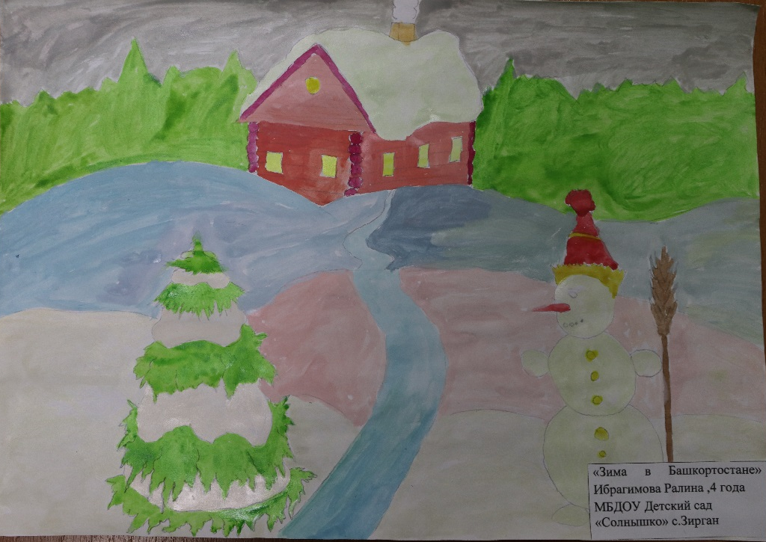

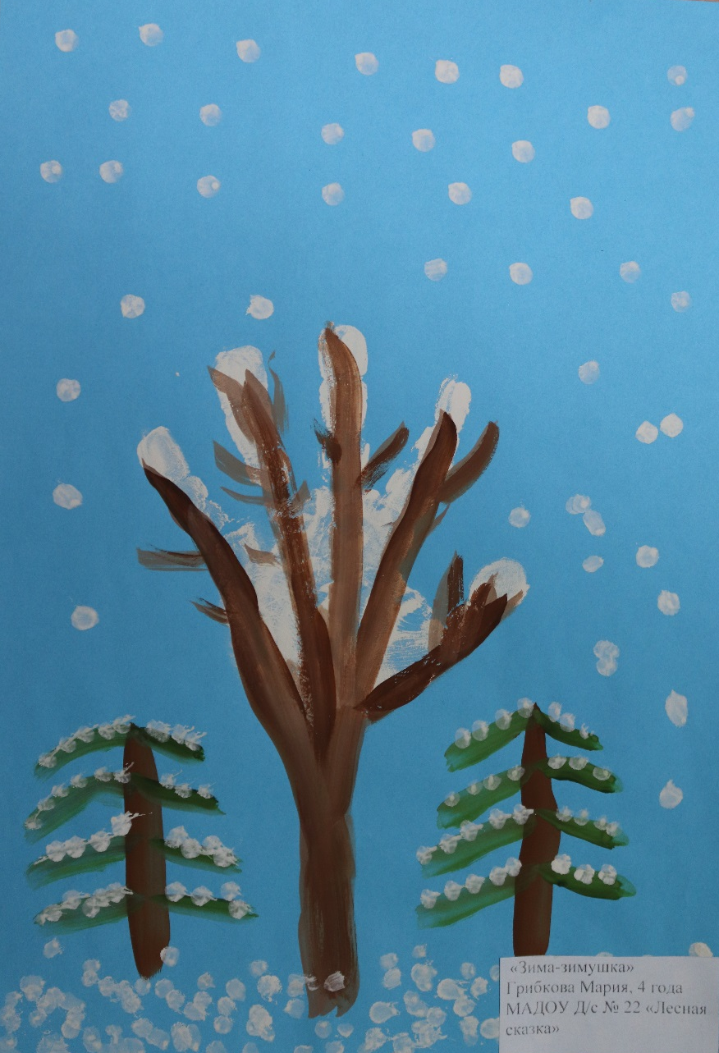
Номинация «За творческое вдохновение» - Грибкова Мария (ДОУ №22)

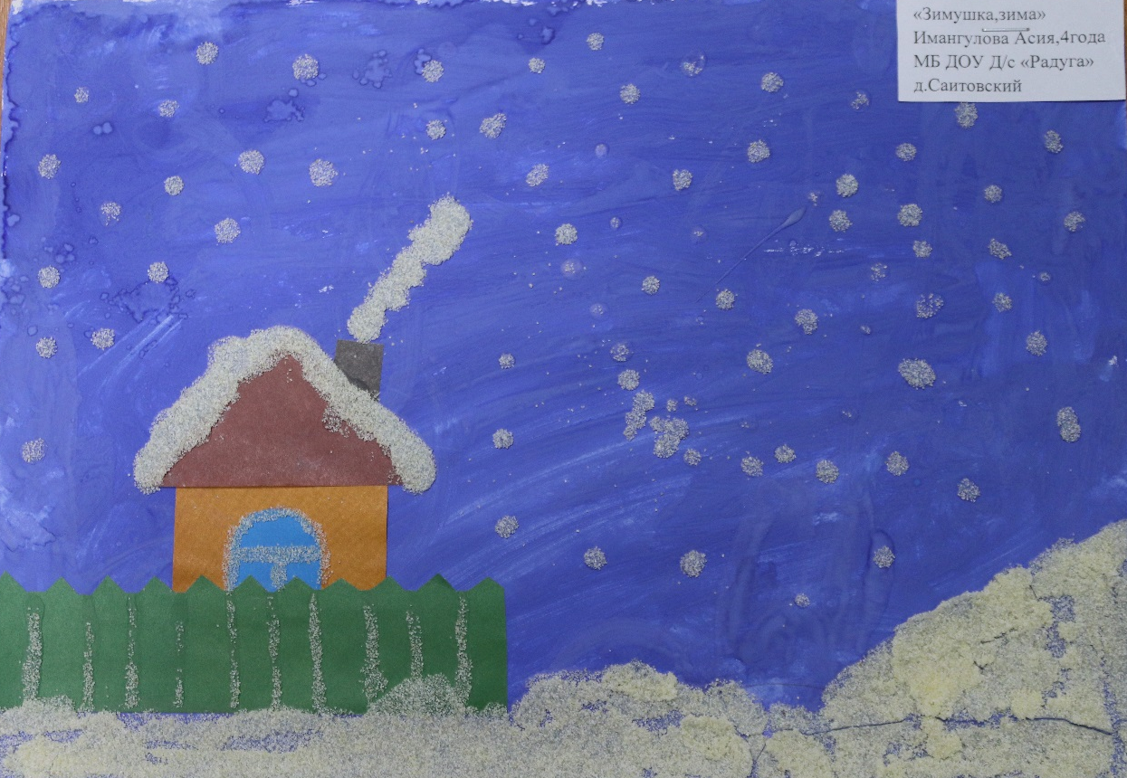
Номинация «За интересный графический прием» - Имангулова Асия (д/с «Радуга» д.Саитовский)

Номинация «За интересный графический прием» - Мингашева Жасмин (ДОУ №8)
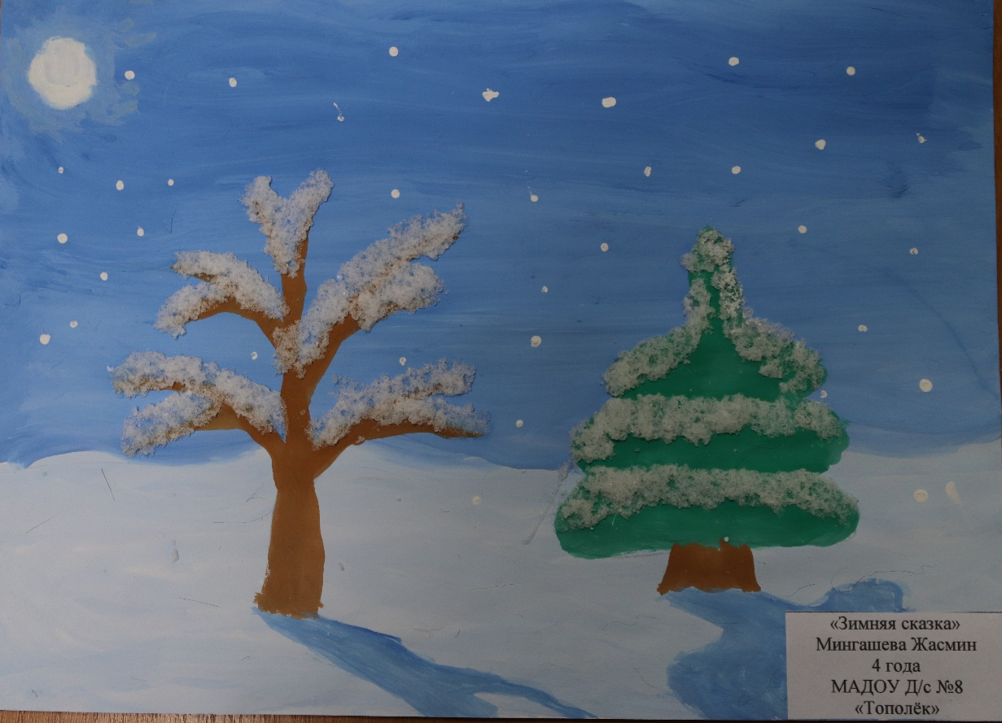

Номинация «За интересный графический прием» Елисеева София (ДОУ№24)
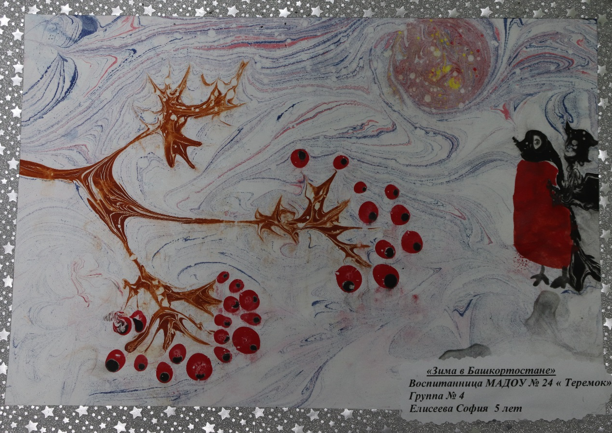

Номинация «За интересный графический прием» - Кусяпова Азалия (ДОУ №2)

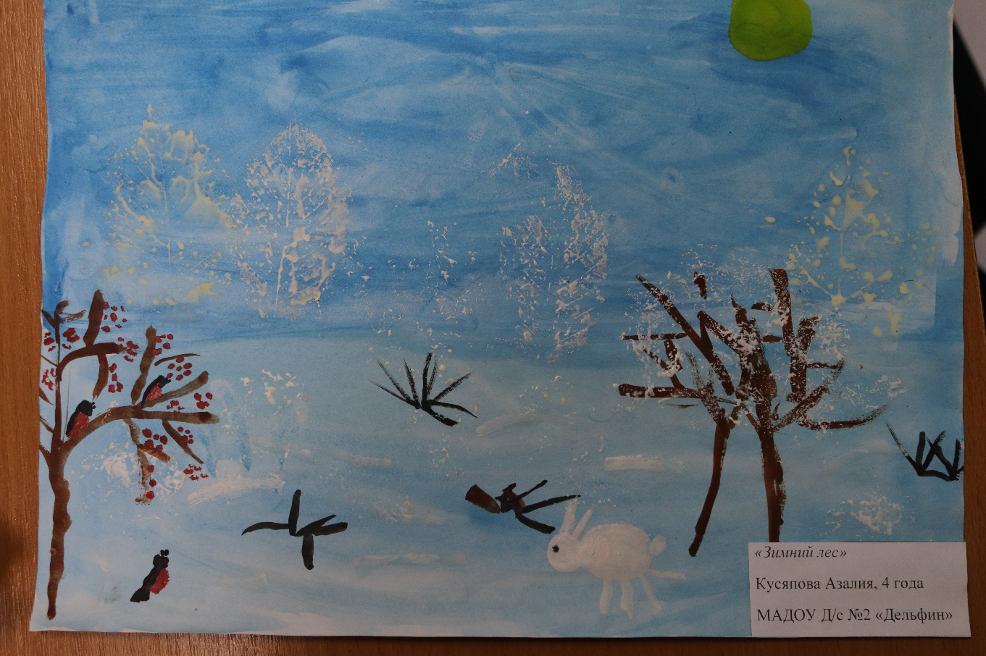

РИСУНКИ 6-7 лет
Гран-При – Халилова Алина (ДОУ №24)
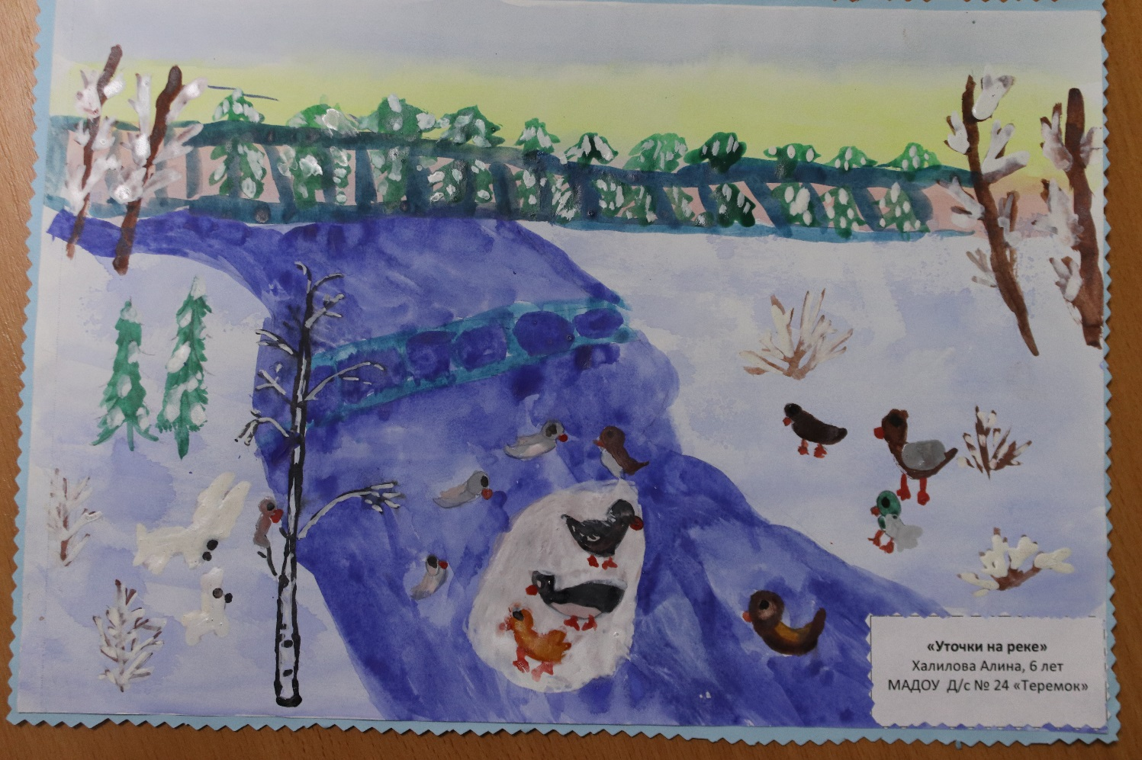

Диплом I степени – Кормухин Владислав (д/с «Колосок» с.Дарьино)
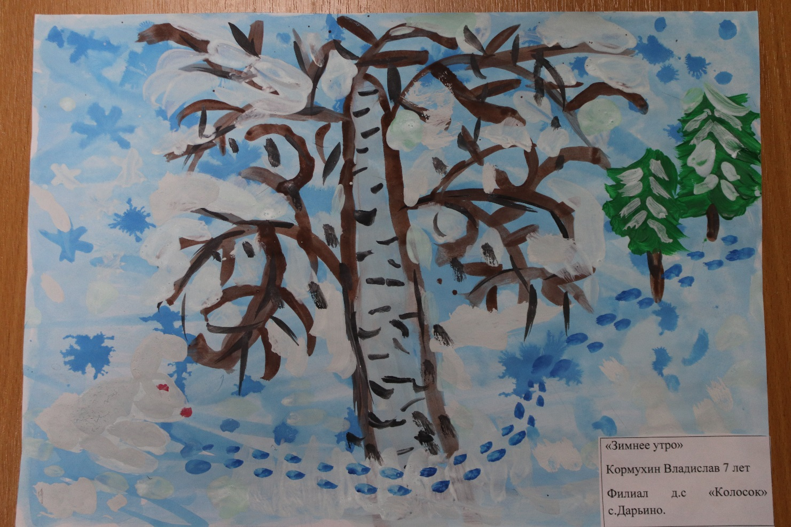

Диплом II степени – Балышканова Полина (ДОУ №22)
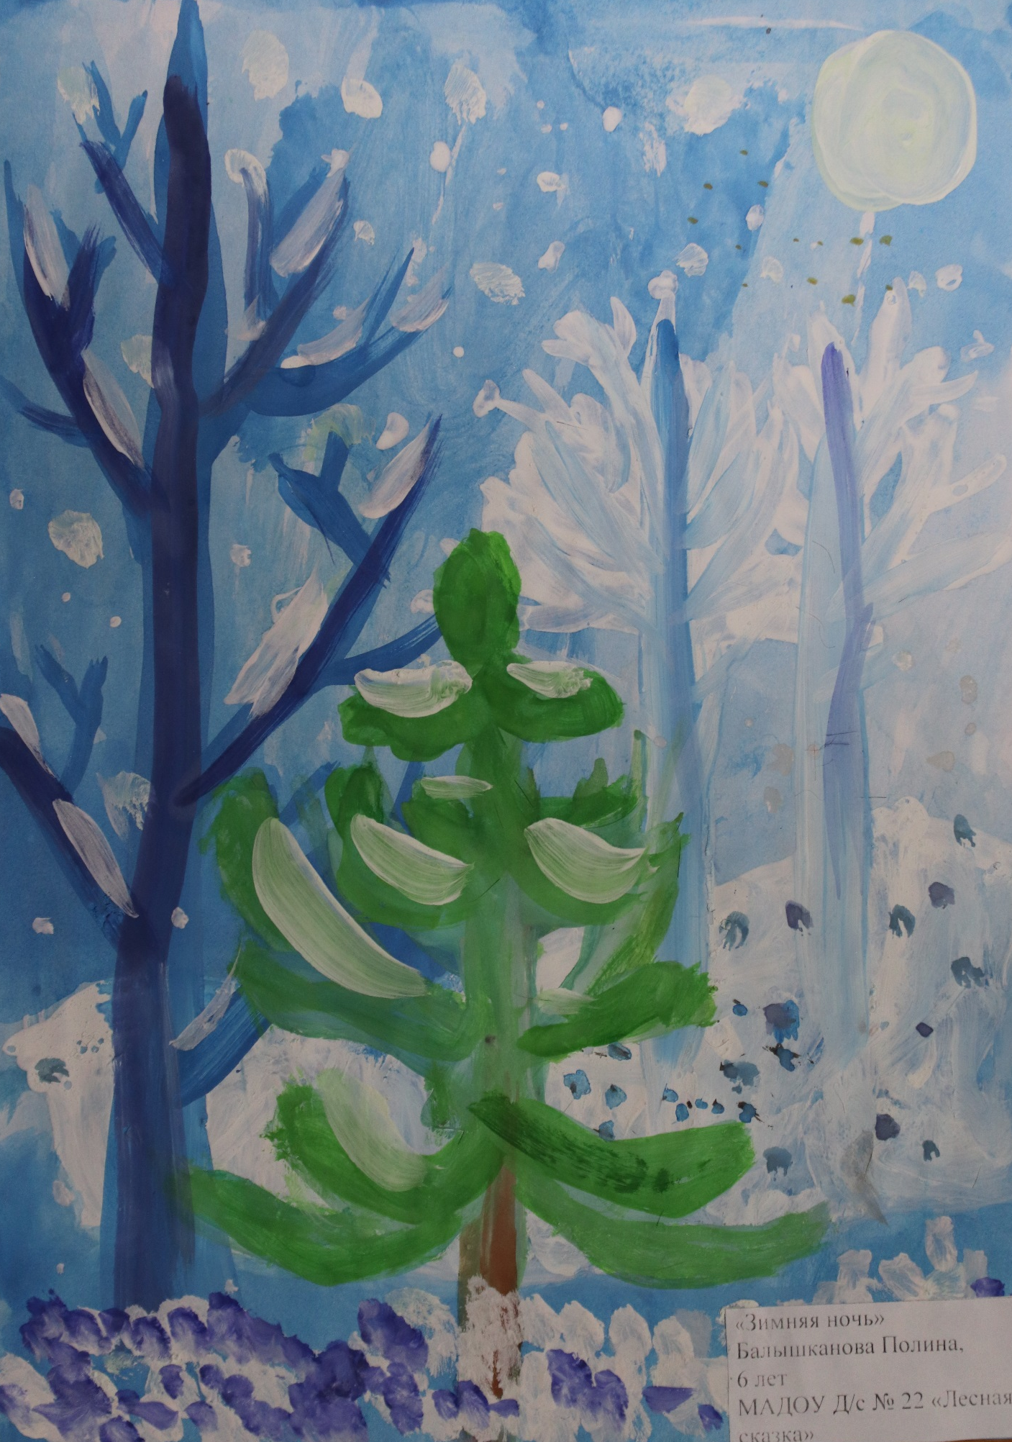

Диплом II степени – Хусаинова Самира (ДОУ №19)
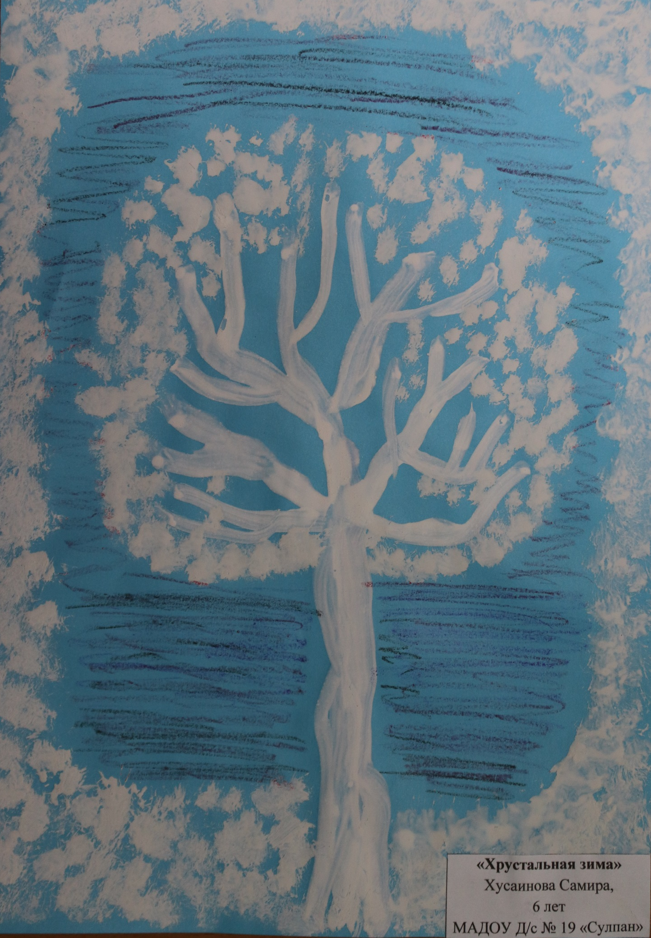

Диплом II степени – Емелина Ангелина (ДОУ №10)
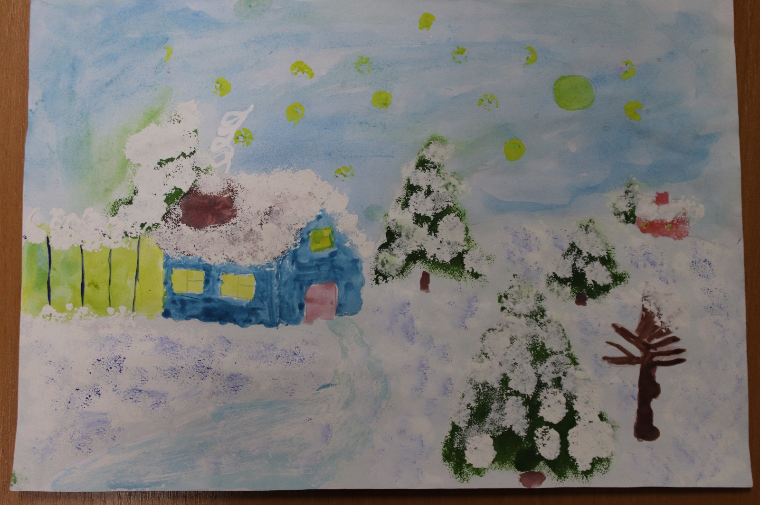

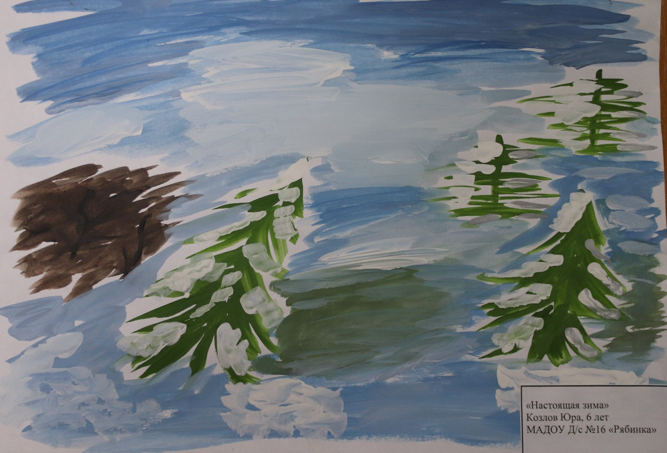
Диплом III степени – Козлов Юрий (ДОУ №16)

Диплом III степени – Бисенова Дарина (ДОУ №3)
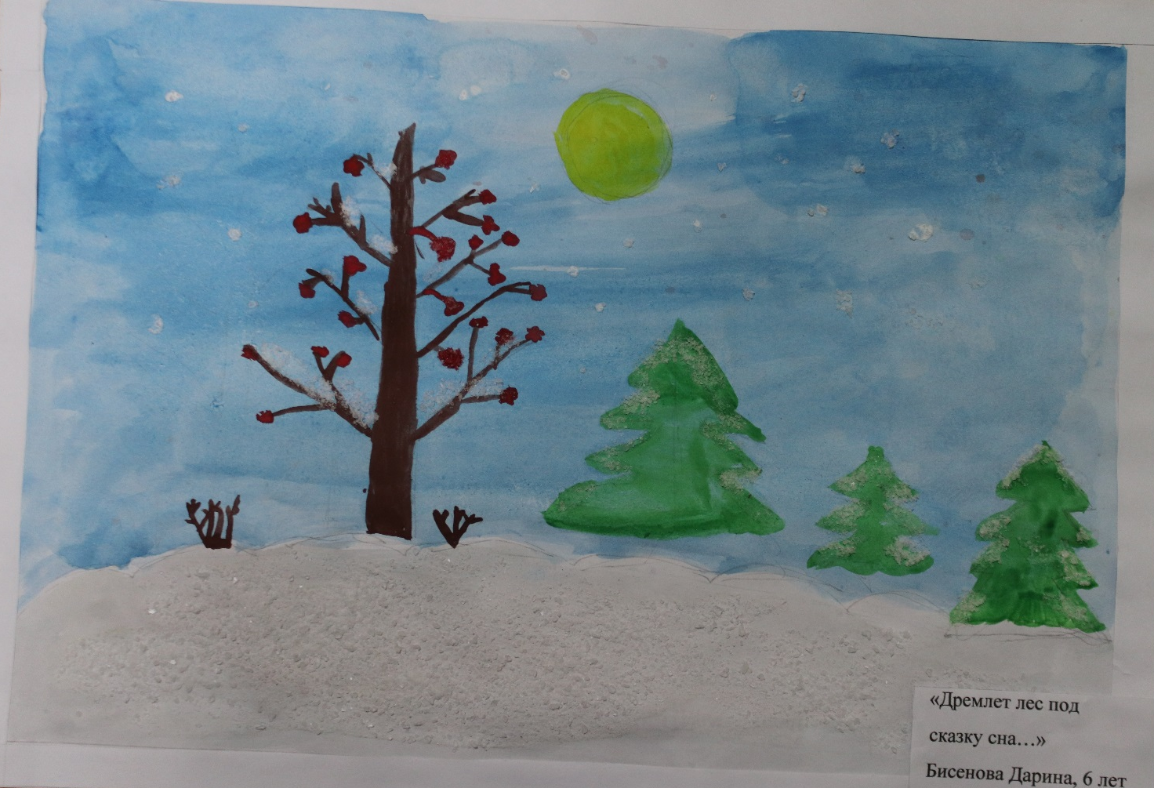

Диплом III степени –Бобир Камилла (д/с «Солнышко» д.Первомайская)
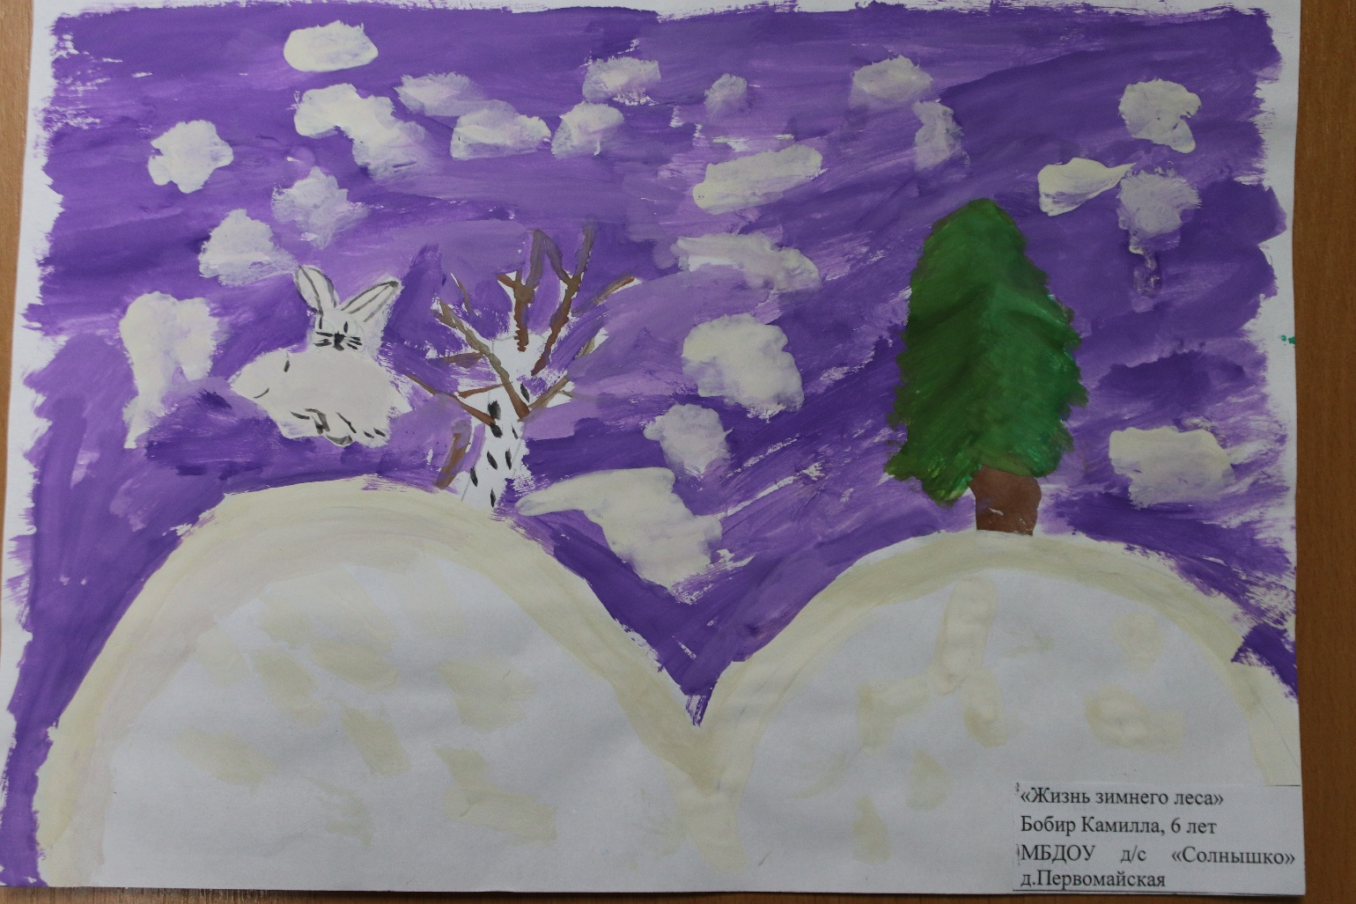

Номинация «За оригинальность замысла» - Юдаева Асель (ДОУ №3)
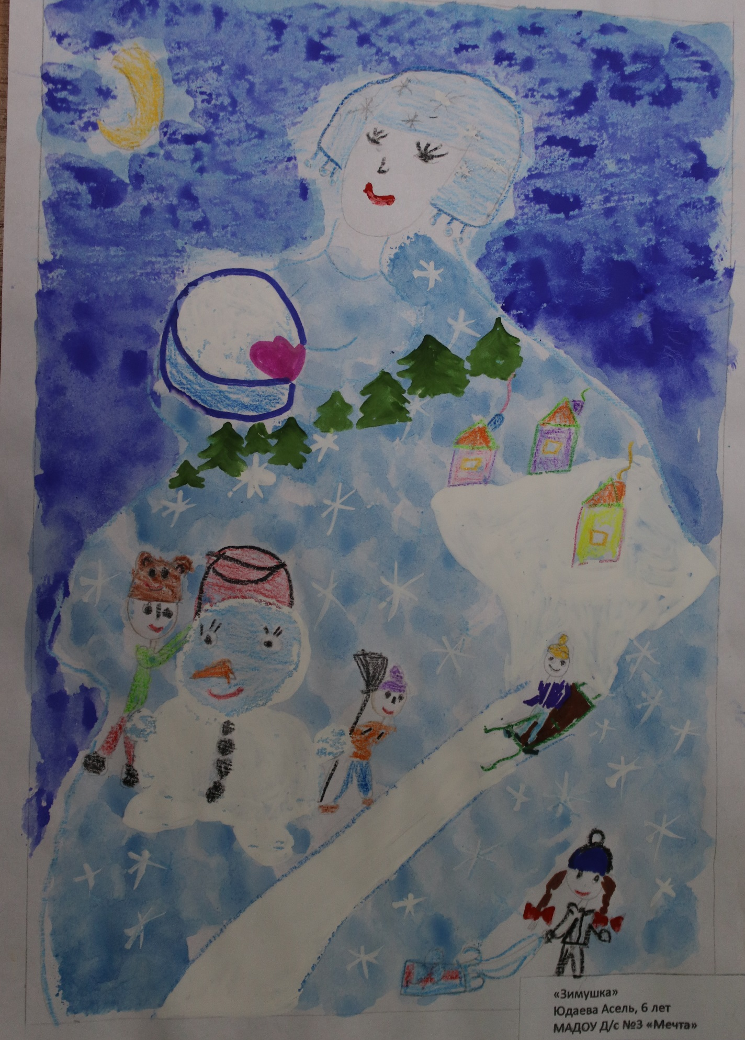

Номинация «За живописность» - Брежнева Виктория (ДОУ №15)
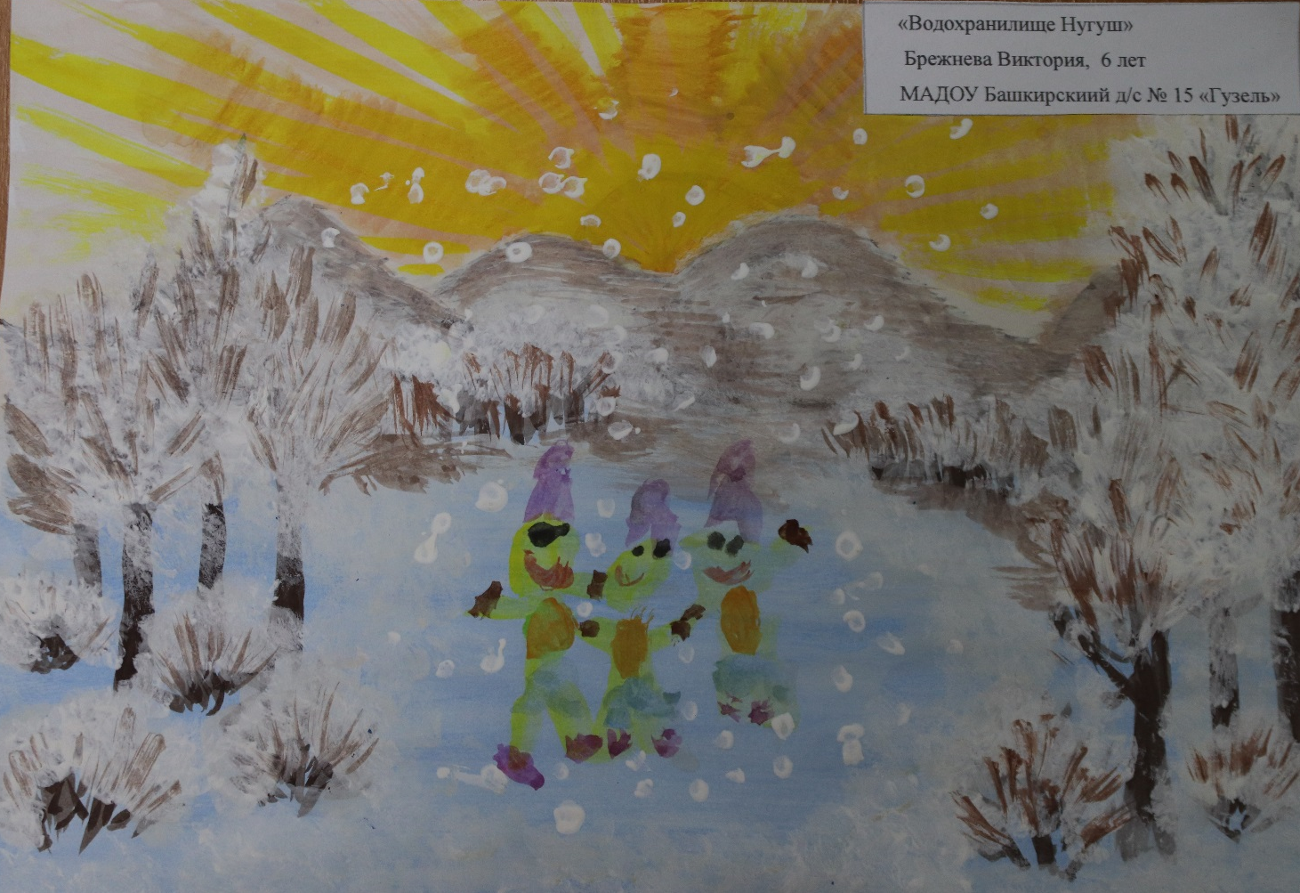

Номинация «За креативность» - Брежнев Роман» (ДОУ №12)
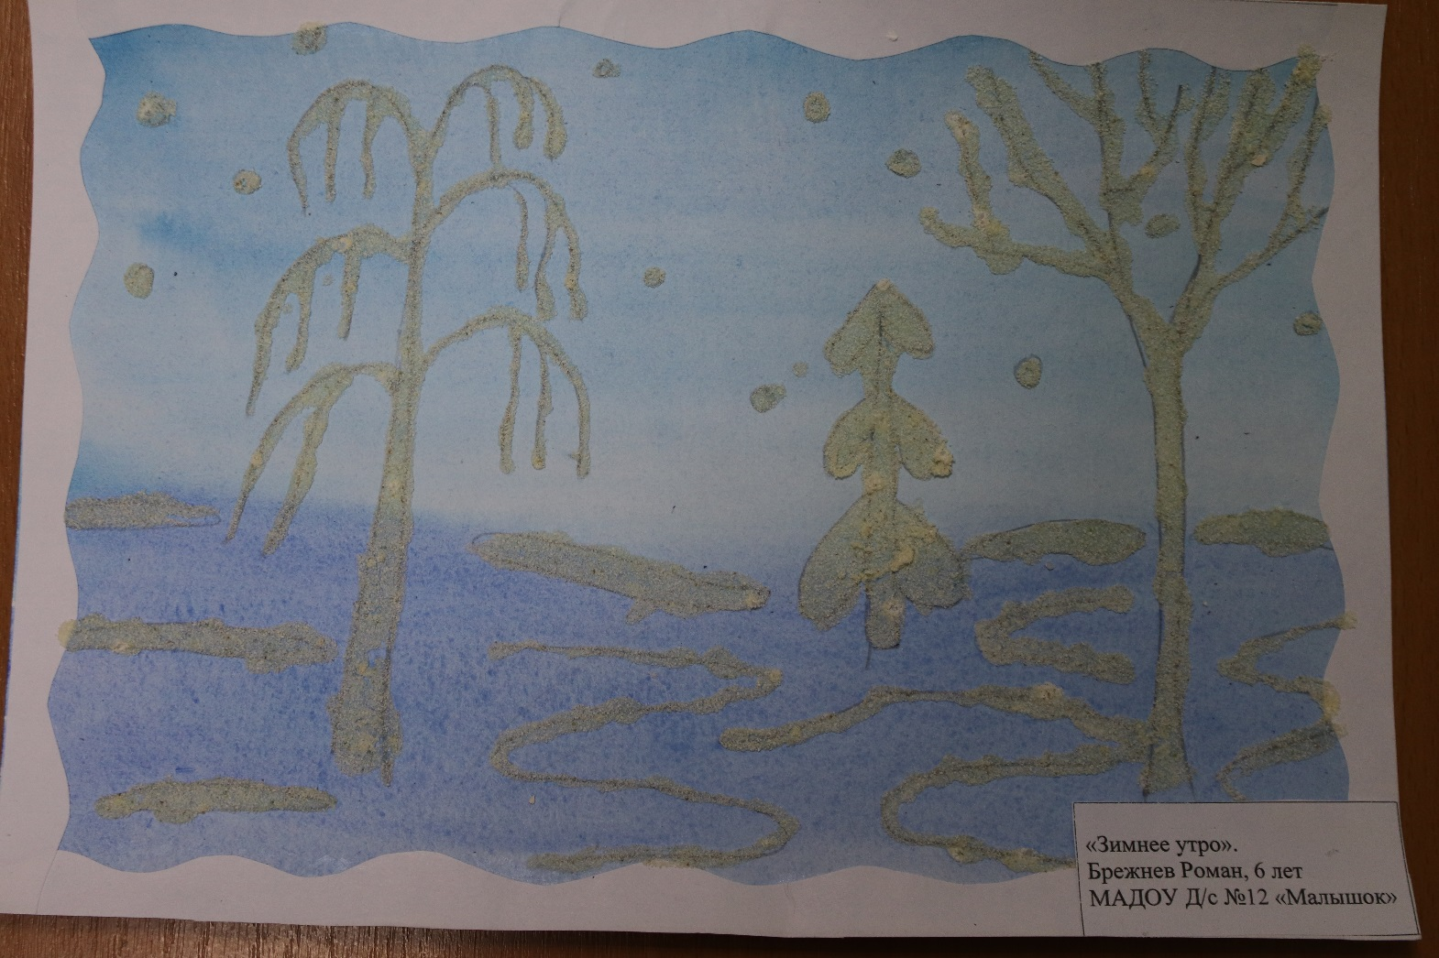

Номинация «За интересный графический прием» - Горяйнова Светлана (ДОУ №7)
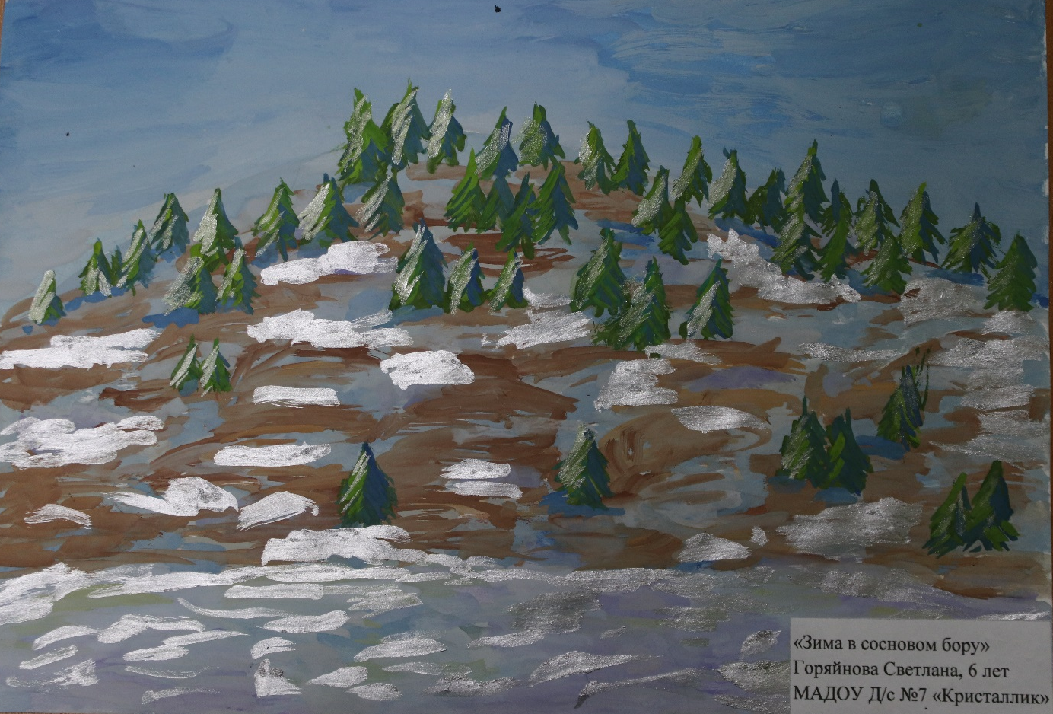

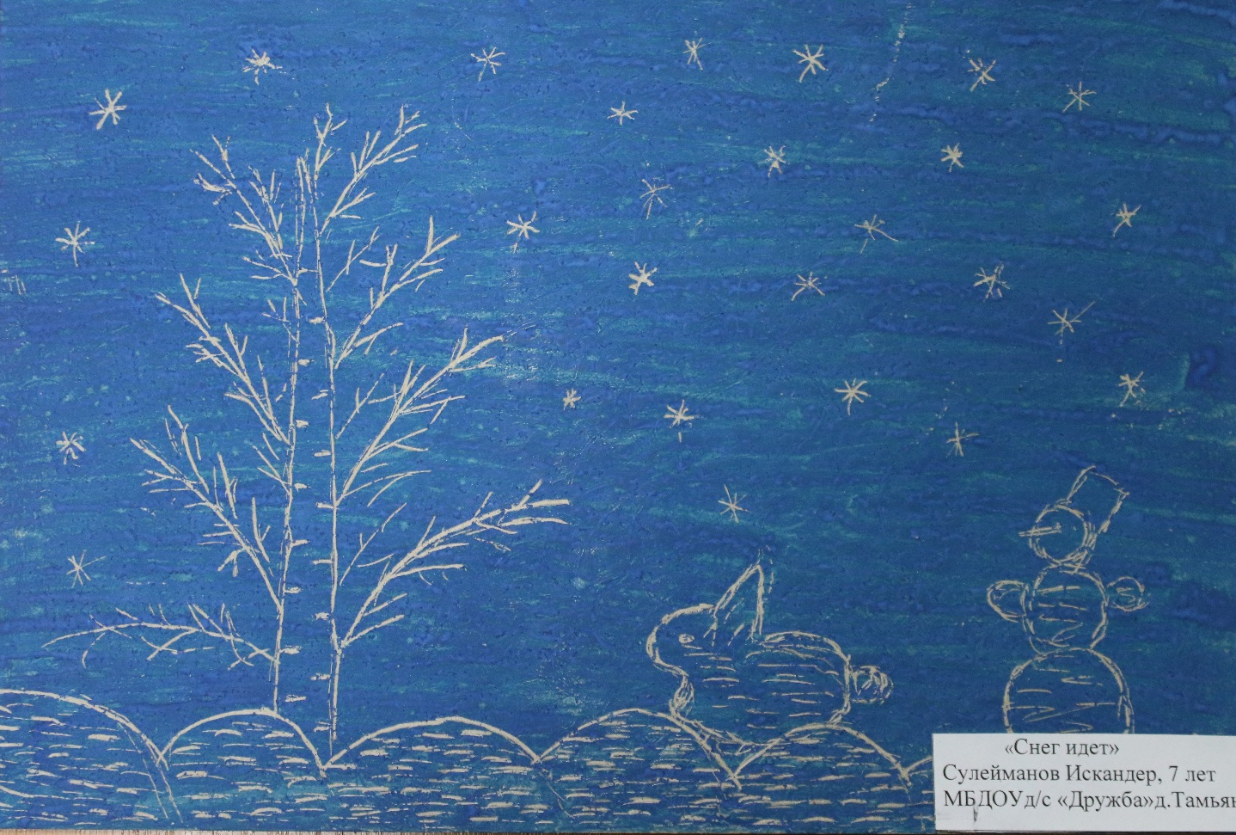
Номинация «За интересный графический прием» - Сулейманов Искандер (д/с «Дружба» д.Тамьян)

Номинация «За оригинальность исполнения» -
Кандаурова Регина (д/с «Радуга» д.Саитовский)
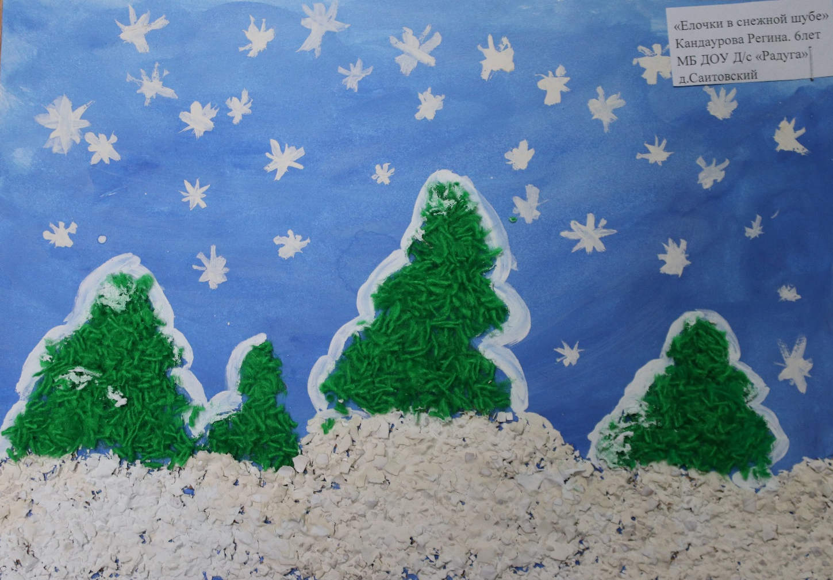

Номинация «За художественную выразительность» -
Бурова Елизавета (д/с «Колосок» с.Дарьино)
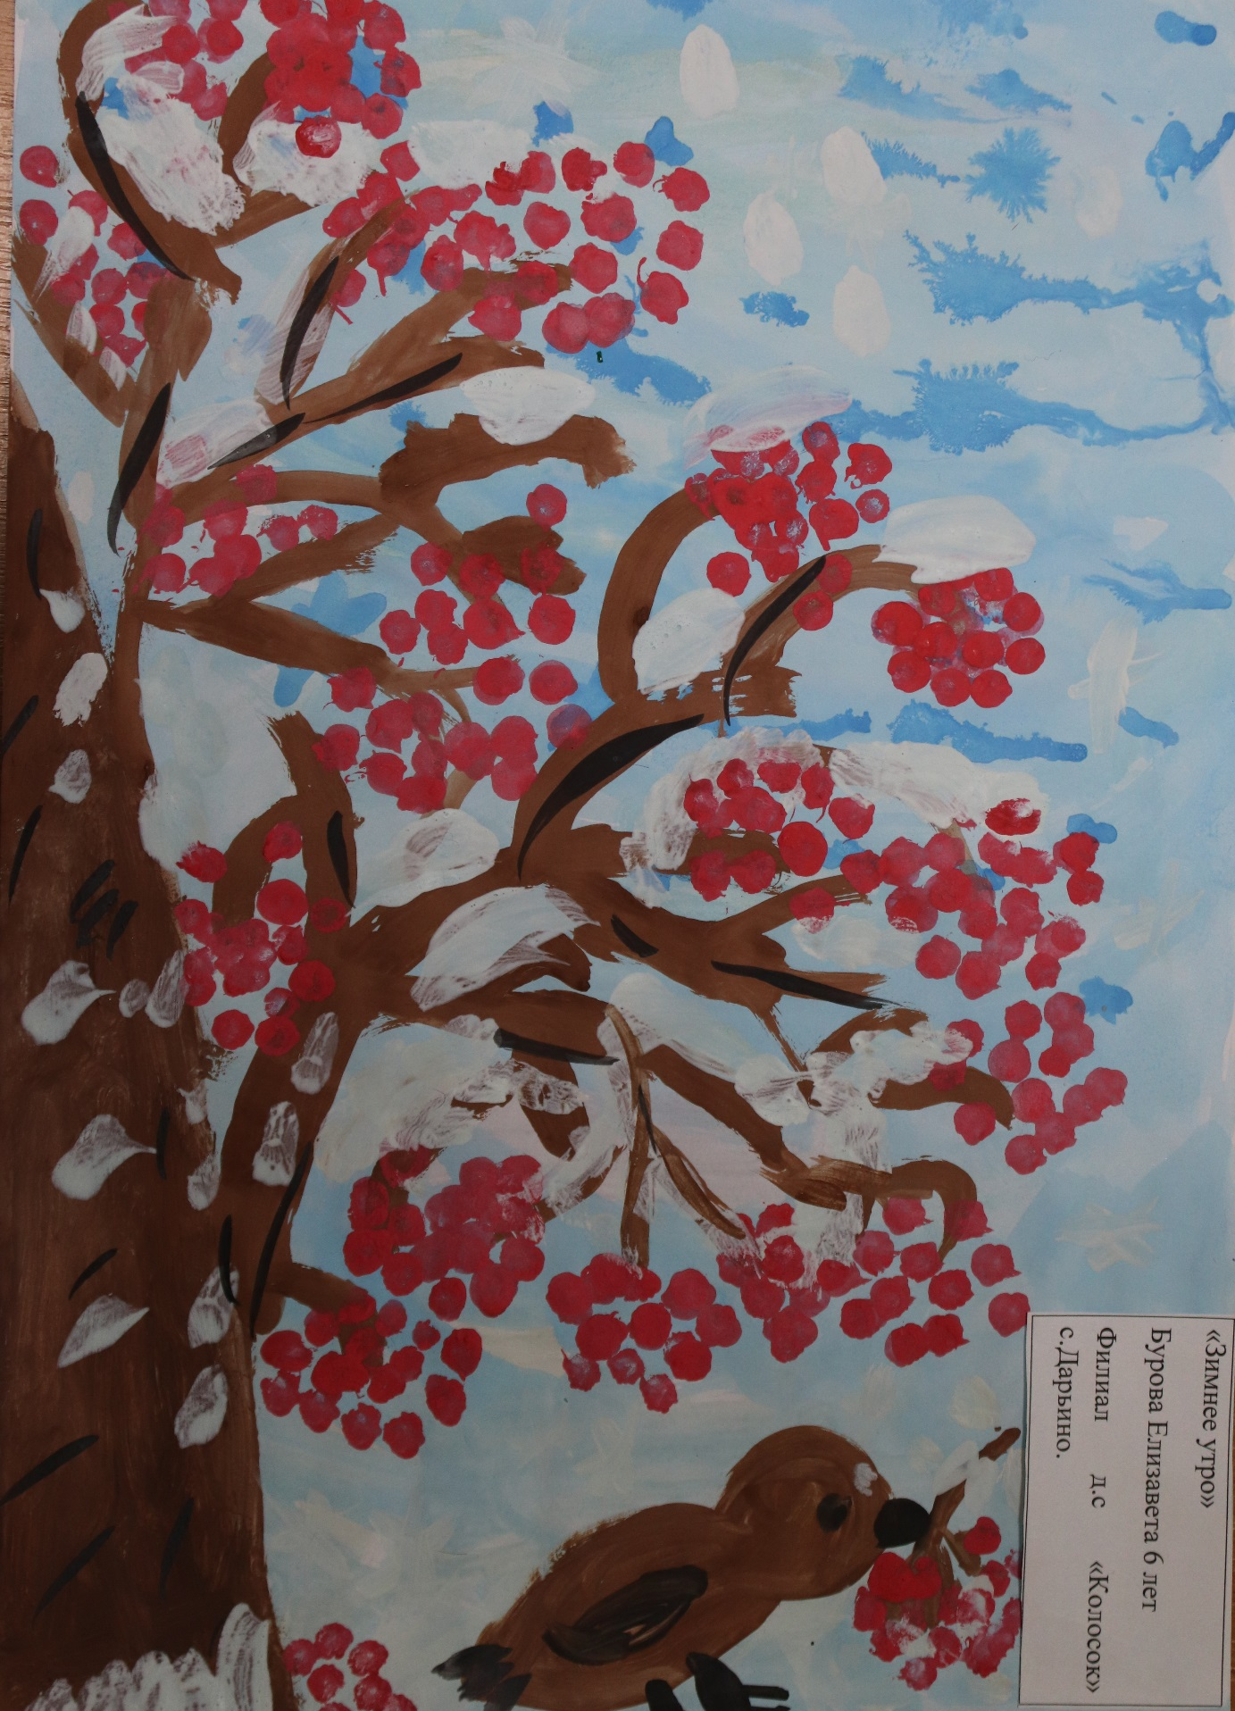

Номинация «За художественную выразительность» -
Деулина Ксения (д/с «Солнышко» д.Первомайская)
